

Оглавление

ПРЕДИСЛОВИЕ 2

1. МЕТОДИКА ПРОВЕДЕНИЯ СОЦИОЛОГИЧЕСКОГО ОПРОСА 3

1.1. Понятие социологического опроса 3

1.2. Формулировка проблемы, объекта и предмета исследования 3

1.3. Определение цели и задач исследования 4

1.4. Формулировка гипотез исследования 4

1.5. Формирование инструментария исследования 5

1.6. Формирование выборочной совокупности социологического исследования 6

1.7. Обработка и анализ полученной информации 7

2. ПРИМЕР РАЗВЕРНУТОГО ОТЧЕТА ПО РЕЗУЛЬТАТАМ ИССЛЕДОВАНИЯ, НАПРАВЛЕННОГО НА ИЗУЧЕНИЕ СПРОСА НАСЕЛЕНИЯ МУРМАНСКА В КУЛЬТУРНО-ДОСУГОВОЙ СФЕРЕ 8

2.1. Методика и методология исследования 8

2.2. Описание выборочной совокупности исследования 9

2.3. Представление данных и выводов исследования 13

3. ПРИМЕР РАЗВЕРНУТОГО ОТЧЕТА ПО РЕЗУЛЬТАТАМ СОЦИОЛОГИЧЕСКОГО ИССЛЕДОВАНИЯ «КОЛЛЕКТИВЫ ДВОРЦА» 25

3.1. Методика и методология исследования «Коллективы Дворца» 25

3.2. Описание выборочной совокупности исследования 27

3.3. Представление данных и выводов исследования 34

4. ПРИМЕР ПРЕДСТАВЛЕНИЯ ПОЛУЧЕННЫХ СОЦИОЛОГИЧЕСКИХ ДАННЫХ В ОБОБЩЕННОМ ВИДЕ 56

4.1. Отношение молодежи к понятию «патриотизм» в 2005 и в 2013 годах 56

4.2. Определение предпочтений и ориентаций пожилых людей в сфере досуга 65

4.3. Определение предпочтений в организации свободного времени среди людей с ограниченными возможностями 69

Приложения 75

# ПРЕДИСЛОВИЕ

Современная социально-культурная ситуация в значительной степени зависит от уровня постановки информационно аналитической и методической работы. Внедрение информационно-аналитических методов и проектных технологий позволяет создать работникам культуры современные условия для успешного и эффективного выполнения коммуникативных функций, популяризации накопленного опыта и творческих достижений.

Многогранность деятельности современных культурно-досуговых учреждений приводит к очевидной проблеме, которая заключается в регулярном сборе актуальной информации. Эта проблема разрешается благодаря организации различных социологических исследований, самыми распространенными из которых являются опросы населения. Социологические опросы позволяют разрешить множество вопросов и задач, открывая большое количество возможностей, среди которых:

* Получение актуальных данных о состоянии рынка культурно-досуговой сферы;
* грамотное и рентабельное планирование культурно-досуговых мероприятий;
* поддержка положительного имиджа культурно-досугового учреждения;
* развитие социально-культурного партнерства;
* разработка эффективной рекламной политики;
* увеличение количества посещений культурно-досугового учреждения.

В данном сборнике представлены общие методические рекомендации по проведению социологического исследования методом опроса в культурно-досуговых учреждениях, а так же примеры представления развернутого отчета по проведенному социологическому исследованию и представления полученных в ходе опроса данных в обобщенном графическом виде.

При подготовке сборника использовались материалы социологических исследований областного Дворца культуры и народного творчества им. С.М. Кирова, проведенных в разные годы.

# МЕТОДИКА ПРОВЕДЕНИЯ СОЦИОЛОГИЧЕСКОГО ОПРОСА

# Понятие социологического опроса

Наиболее распространенным способом сбора социологических данных является социологический опрос. Социологические опросы можно разделить на 2 типа:

* ***Анкетирование*** (респондент сам заполняет предоставленную ему анкету)
* ***Интервью*** (Интервьюер сам задает вопросы респонденту и фиксирует данные им ответы в бланк опроса или записывает их на аудиотехнику)

Социологический опрос представляет собой систему логически последовательных методологических, методических и организационно-технических процедур, целью которых является получение достоверных и объективных данных по изучаемому социальному явлению и их дальнейшее практическое использование.

Социологическое исследование можно разделить на 3 основных этапа:

* ***Подготовительный;***
* ***Основной;***
* ***Информационно-аналитический.***

Подготовительный этап включает в себя разработку программы и инструментария социологического исследования.

Основной этап подразумевает процесс сбора первичной социологической информации. Сбор информации осуществляется согласно выбранным и указанным в программе исследования методам сбора данных.

Информационно-аналитический этап включает в себя обработку полученной в ходе основного этапа информации, анализ полученных данных и представление их в виде соответствующих графиков, таблиц, диаграмм. Далее следует написание итогового отчета о результатах проведенного исследования.

# 1.2. Формулировка проблемы, объекта и предмета исследования

Подготовка исследования начинается с формулировки проблемы*. Проблема* – противоречивая ситуация, возникающая в жизни общества и затрагивающая интересы многих людей. Для исследователя социальная проблема выступает как своего рода «знание о незнании» – противоречие между знанием о потребностях людей и незнанием о путях и способах реализации этих потребностей.

При формулировке проблемы исследования необходимо стремиться к тому, чтобы в ней получили отражение как проблемная ситуация, так и порождающее ее реальное противоречие.

Следует избегать выдвижения проблем широкого плана, особенно для небольшого по объему исследования. Если не удается придать проблеме сразу четкий и ясный характер, то ее формулировка может быть уточнена по мере разработки других разделов программы.

Социальная проблема всегда предполагает своего носителя – определенную общность людей, с которой она связана. Носитель изучаемой социальной проблемы является *объектом социологического исследования.*

Выделению объекта сопутствует определение *предмета исследования*. Он включает в себя отдельные стороны и свойства объекта, которые в наибольшей степени отражают исследуемую проблему и подлежат изучению.

Как правило, предмет исследования содержит в себе центральный вопрос проблемы и отражает взаимосвязь социальной проблемы и объекта исследования.

# 1.3. Определение цели и задач исследования

*Цель исследования* ориентирует на его конечный результат, а *задачи исследования* формулируют вопросы, на которые должен быть получен ответ для реализации цели. Можно сказать, что задачи конкретизируют способы достижения цели.

В зависимости от цели выделяют два типа исследований:

* теоретико-прикладные исследования, цель которых состоит в разработке новых подходов к решению социальных проблем;
* прикладные исследования, направленные на практическое решение  конкретных социальных проблем.

Определение цели исследования позволяет выдвинуть *задачи исследования*, которые могут быть основными и частными. Основные и частные задачи логически связаны, частные задачи вытекают из основных.

# 1.4. Формулировка гипотез исследования

*Гипотеза* – это научное предположение, выдвигаемое для объяснения каких-либо фактов, явлений и процессов, которые необходимо подтвердить либо опровергнуть.

Как правило, любое социологическое исследование строится на предварительных предположениях о характере и причинах возникновения изучаемой проблемы. С этой точки зрения гипотеза является главным методологическим инструментом, организующим весь процесс исследования, поскольку именно она подчиняет его определенной внутренней логике.

Гипотеза должна формулироваться предельно четко и ясно, в ней не должно содержаться неясных понятий и терминов. Проверка ее не должна вызывать трудностей методического и организационного характера в рамках данного исследования.

# 1.5. Формирование инструментария исследования

Инструментарием исследования для опроса является анкета (в случае проведения анкетирования) или бланк интервью (при проведении формализованного интервью). Основные принципы формирования инструментария для анкетирования и интервью совпадают.

Вопросы анкеты по содержанию подразделяются на открытые, когда респонденты отвечают на вопрос в свободной форме, закрытые, в которых все варианты ответов заранее предусмотрены, и полузакрытые, в которых сочетаются обе возможности.

*Открытые вопросы* позволяют выявить доминанту мнений: люди говорят о том, что волнует их больше всего, что доминирует в их сознании. Но обработка полученных таким образом ответов – процедура сложная и трудоемкая, при этом не исключается возможность субъективности при интерпретации результатов.

*Закрытые вопросы* позволяют более строго интерпретировать ответ. Появляется возможность не только выяснить содержание суждений, но и измерить интенсивность оценок.

Постановка закрытых вопросов предполагает соблюдение следующих основных требований:

Главное – максимально полно предусмотреть возможные варианты ответов. Для этого можно использовать *полузакрытый* вопрос, при котором оставляется достаточно места для собственного варианта респондента.

Формулируя варианты ответов, следует помнить три важных правила:

* *отвечая на вопрос, человек выбирает первые позиции чаще, чем последующие, поэтому первыми должны идти наименее вероятные варианты ответов;*
* *чем длиннее «подсказка», тем меньше вероятность ее выбора, т.к. для усвоения ее смысла требуется больше времени, поэтому подсказки должны быть примерно равной длины;*
* *Чем более абстрактный характер имеет подсказка, тем меньше вероятность ее выбора, потому что люди мыслят конкретно, поэтому все варианты ответов должны быть выдержаны на одном уровне конкретности.*

Ни в коем случае нельзя комбинировать несколько идей в одном варианте ответа, например, "работа интересная и хорошо оплачивается". Каждый признак должен быть представлен отдельным вариантом ответа.

Все возможные варианты ответов на один вопрос должны быть отпечатаны на одной странице.

Нельзя печатать всю серию положительных подсказок подряд, и следом за нею – серию отрицательных, или наоборот. В этом случае мнение навязывается самой последовательностью предложенных вариантов.

Если список предложенных вариантов слишком большой, то опрашиваемые устают его читать и с последними группами суждений работают менее внимательно, чем с первыми, или же начинает действовать сила инерции в ответах. Чтобы уберечься от искажений такого рода, нужно перемежать однотипные вопросы и подсказки другими, контрастными по содержанию.

Ограничения числа выбора подсказок могут быть жесткими или нежесткими, в любом случае они должны быть мотивированы.

Важную роль выполняет вариант, предполагающий возможность уклониться от ответа на закрытый вопрос, например, «затрудняюсь ответить». Этот вариант предоставляет респонденту достаточную свободу, что побуждает его более добросовестно относиться к опросу в целом. Замечено, что отсутствие такой формулы там, где она предполагается содержанием вопроса, повышает процент вообще уклоняющихся от участия в опросе.

# 1.6. Формирование выборочной совокупности социологического исследования

Как уже говорилось ранее, каждое исследование имеет свой объект – совокупность людей, являющихся носителями изучаемой социальной проблемы. Объект исследования, составляющий его *генеральную совокупность*, может быть весьма значительным по численности и составлять десятки и сотни тысяч людей. В этом случае возникает необходимость формирования выборочной совокупности.

*Выборочная совокупность (выборка)*– это часть элементов генеральной совокупности, отобранных в соответствии с  заданной процедурой, которая должна представлять собой микромодель генеральной совокупности.

Тип и способы выборки прямо зависят от вида исследования и его целей. Так, для пилотажных и разведывательных исследований, целью которых могут быть проверка рабочих гипотез или доработка инструментария, состав и объем выборки заранее не фиксируется, а устанавливается опытным путем по мере развития исследования.

В исследованиях же описательного и аналитического плана, цель которых – дать всестороннюю характеристику предмета исследования и наметить пути решения социальной проблемы – выборка должна быть строго репрезентативной.

*Репрезентативность выборки*означает, что по выделенным параметрам состав выборочной совокупности должен соответствовать пропорциям генеральной совокупности*.* Однако полную репрезентативность выборки по всем параметрам обеспечить невозможно, поэтому следует решить, какие параметры наиболее существенны для целей исследования. В социологических исследованиях такими параметрами чаще всего являются половозрастной, социально-профессиональный, имущественный состав обследуемых и их пространственное размещение.

Если мы хотим получить статистически достоверные характеристики условий и образа жизни каких-то определенных групп населения (например, студентов, или пенсионеров), вместо репрезентативной выборки необходима целевая, в которой численность интересующей нас группы будет достаточной для основательного анализа.

Численность выборки зависит от степени однородности изучаемых объектов, величины допустимой ошибки (доверительного интервала) и величины генеральной совокупности.

В практической работе необходимо указать, каким способом формировалась выборочная совокупность и обеспечивалась ее репрезентативность.

# 1.7. Обработка и анализ полученной информации

В первую очередь заполненные анкеты (бланки интервью) подготавливаются к обработке. Из массива анкет для обработки исключаются те, в которых обнаруживается хотя бы один из перечисленных недостатков:

* *в анкете не заполнена «паспортичка» (данные о респонденте);*
* *отсутствуют ответы на ключевые вопросы;*
* *встречаются ошибки заполнения, которые невозможно исправить.*

Статистическая обработка данных опроса проводится, как правило при помощи ЭВМ. Если же анкета невелика, а массив анкет небольшой, то обработку можно проводить  вручную. Особое внимание уделяется обработке полузакрытых и открытых вопросов (они всегда проходят ручную обработку).

Достоверность результатов опроса в значительной степени определяется следующими факторами:

* *содержание анкеты или бланка интервью;*
* *качество работы анкетера или интервьюера;*
* *условия проведения опроса, которые должны быть максимально благоприятны для респондента.*

Предметом изучения опроса могут являться наиболее значимые свойства объекта, подлежащие изучению, например показатели, характеризующие удовлетворенность доступностью, условиями, качеством и объемами услуг предоставляемых учреждениями культуры. Учитывая трудоемкость организации и проведения организации социологического исследования и последующей обработки данных, следует сосредоточиться не на количестве поставленных задач, а на качестве их решения.

# 2. ПРИМЕР РАЗВЕРНУТОГО ОТЧЕТА ПО РЕЗУЛЬТАТАМ ИССЛЕДОВАНИЯ, НАПРАВЛЕННОГО НА ИЗУЧЕНИЕ СПРОСА НАСЕЛЕНИЯ МУРМАНСКА В КУЛЬТУРНО-ДОСУГОВОЙ СФЕРЕ

*(Бланк проведения интервью по данному исследованию представлен в приложении №1)*

# 2.1. Методика и методология исследования

**Цель исследовательского проекта:**

Изучение спроса населения г. Мурманска в культурно-досуговой сфере.

**Количество респондентов:** 500 человек

**Инструментарий исследования:** бланк формализованного интервью. В бланке интервью использовались как закрытые, так и открытые вопросы. С помощью открытого вопроса были изучены предпочтения в посещении мероприятий Дворца.

***Количественная информация обрабатывалась в программе SPSS 14.0.***

**Методология исследования:**

В связи с тем, что досуговая сфера, наряду с объективно заданными факторами, обусловлена комплексом субъективных факторов, исследовательский проект был направлен на изучение следующих показателей:

* Удовлетворённость существующей системой организации досуга респондента
* Первичная узнаваемость учреждений культуры города
* Вторичная узнаваемость учреждений культуры города
* Частота посещений учреждений культуры города
* Цель посещений учреждений культуры города
* Источники получения информации о мероприятиях областного Дворца культуры им. С.М. Кирова, в т.ч. и мероприятия, которые посещали респонденты
* Посещение мероприятий проводимых областным Дворцом культуры
* Желание посетить мероприятия областного Дворца культуры им. С.М. Кирова
* Частота посещений мероприятий, организуемых областным Дворцом культуры и народного творчества им. С.М. Кирова

**Определение методики исследования**:

Методом сбора первичной социологической информации являлся метод формализованного интервью (бланк интервью – Приложение). Формализованное интервью позволяет не только получить количественную, но и качественную информацию, необходимую для более полного описания изучаемого явления. Кроме того, формализованное интервью не утомительно для респондента, т.к. практически все вопросы формулируются в закрытой форме.

**Обоснование выборочной совокупности:**

В опросе участвовали все категории населения г. Мурманска. Общее количество опрошенных- 500 респондентов. Среди них лица в возрасте 15-24 лет - 31,6 %, 25-34 года - 21%, 35-44года - 20,4%, 45-59 лет - 15,5%, 60 лет и старше - 11,5%. 56,4% составляли женщины и 43,6% - мужчины.

# 2.2. Описание выборочной совокупности исследования

|  |  |
| --- | --- |
| **Возраст** | **Процент** |
| 15-24 | *31,6* |
| 25-34 | *21,0* |
| 35-44 | *20,4* |
| 45-59 | *15,5* |
| 60 и старше | *11,5* |

|  |  |
| --- | --- |
| **Пол** | **Процент** |
| мужской | *43,6* |
| женский | *56,4* |

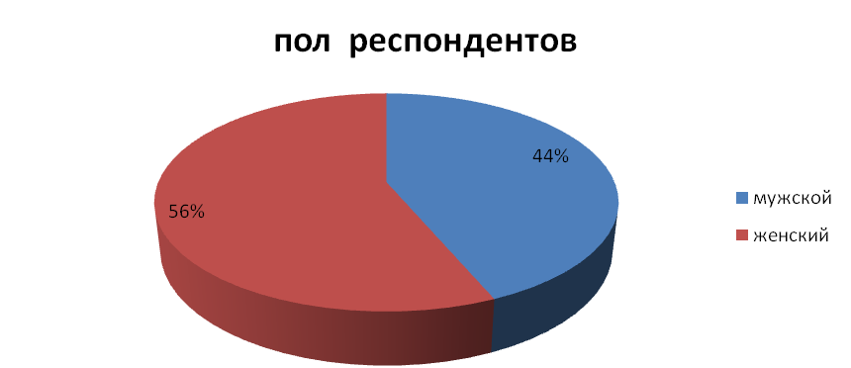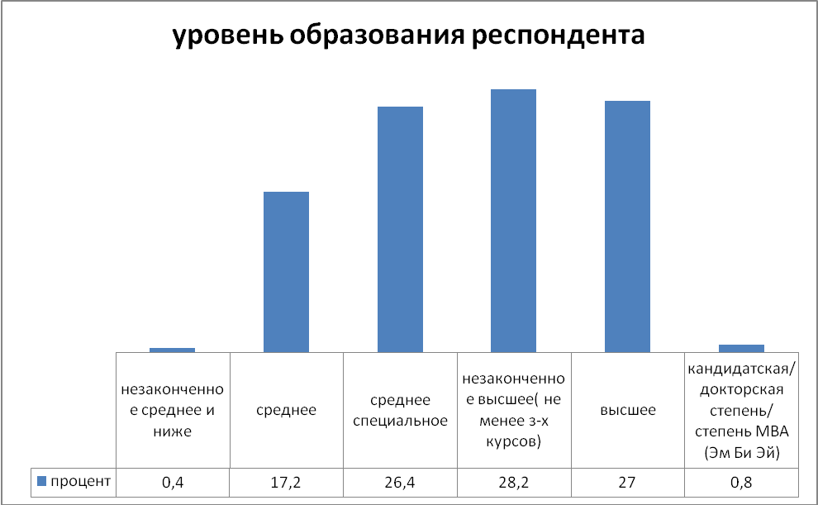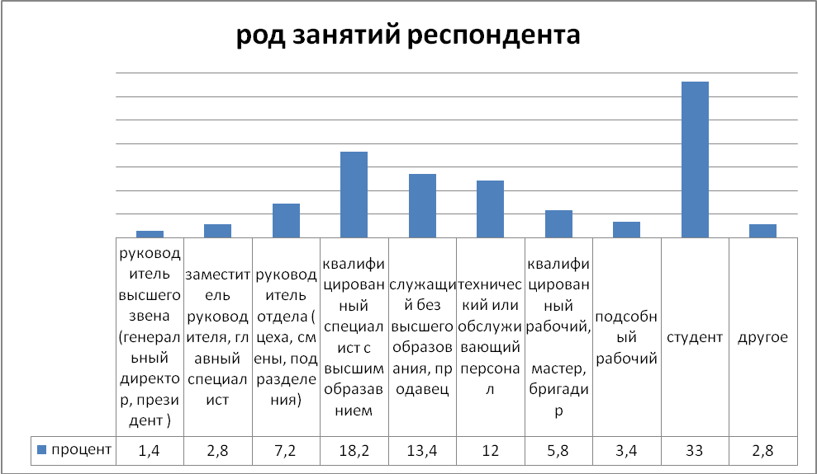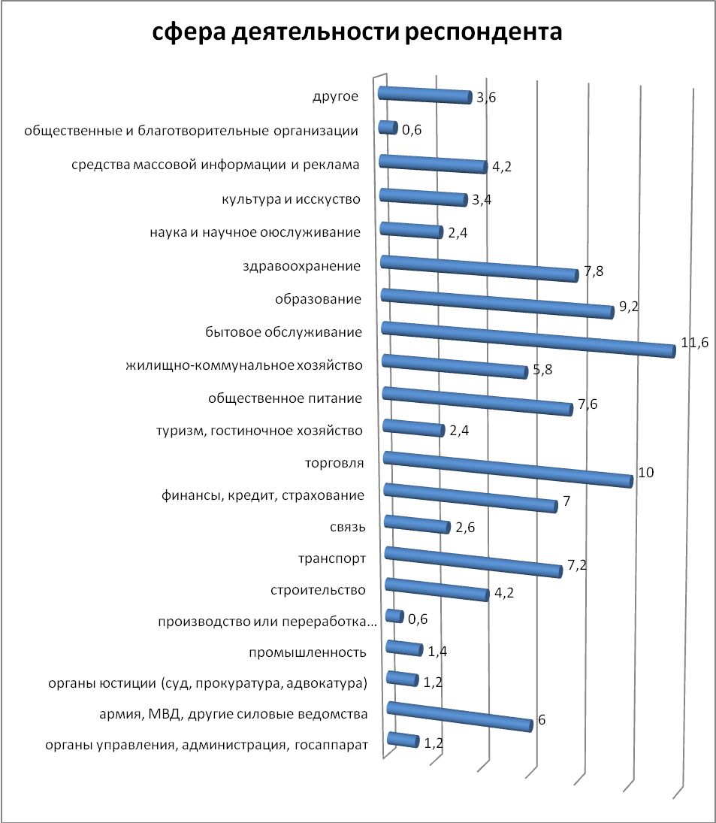

|  |  |
| --- | --- |
| **Уровень жизни** | **Процент** |
| Нам не хватает денег даже на еду | *1,0* |
| Нам хватает денег на еду, но покупка одежды - серьезная проблема для нас | *5,6* |
| Нам хватает денег на еду и одежду, но было бы трудно купить холодильник или стиральную машину | *32* |
| Нам хватает денег на покупку крупной бытовой техники, но мы не можем купить новую машину | *40,4* |
| Наших заработков хватает на все, за исключением покупки таких дорогих вещей, как дача или квартира | *18,8* |
| Мы не испытываем финансовых затруднений. При необходимости можем купить дачу или квартиру | *0,6* |

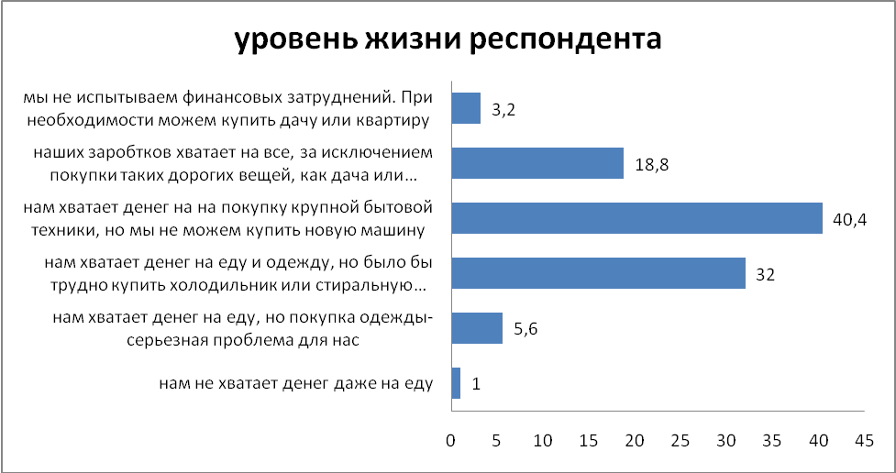

# 2.3. Представление данных и выводов исследования

В рамках первого вопроса был изучен уровень удовлетворенности организацией собственного досуга респондентов.

|  |  |  |
| --- | --- | --- |
| **Удовлетворенность организацией досуга** | **Процент** | |
| полностью удовлетворен | *16,6* |
| скорее удовлетворен | *43,0* |
| скорее не удовлетворен | *32,2* |
| полностью не удовлетворен | *8,2* |

В целом, по таблице можно сказать, что удовлетворены организацией своего досуга 59,6% опрошенных респондентов, не удовлетворены – 40,2%.

Рассмотрим такой показатель как первичная узнаваемость респондентов учреждений культуры города, которые они знают.



Кинотеатры занимают первое место по узнаваемости среди всех учреждений культуры города, данный вариант ответа выбрали 84,7% респондентов; театры – 64%; филармония – 31%; дома культуры – 33,2 %; областной Дворец культуры и народного творчества им. С.М. Кирова – 51,2% респондентов.



Полученная информация свидетельствует о том, что среди всех учреждений культуры высокий процент значимости получил кинотеатр 97, 4%, низкий процент показывают дома культуры, что составляет 68% респондентов; театры – 87, 4%; областной дворец культуры и народного творчества им. Кирова – 86% и филармония – 70, 9%.

**Частота посещения учреждений культуры города**

|  |  |  |  |
| --- | --- | --- | --- |
| **Учреждения культуры города** | **Частота посещения** | | |
| ***часто*** | ***редко*** | ***не посещают*** |
| **Кинотеатры** | *48,6%* | *44,6%* | *6,8%* |
| **Театры** | *10,8%* | *55,8%* | *37%* |
| **Филармонии** | *8%* | *25,6%* | *71,8%* |
| **Дома культуры** | *6,2%* | *42,4%* | *51,4%* |

Как видно из представленной выше таблицы, частота посещения кинотеатров с целью организации собственного досуга составляет 48,6% респондентов; 44,6% респондентов ответили, что редко посещают кинотеатры; 6,8% респондентов вообще не посещают кинотеатры.

Частота посещения театров респондентами с целью организации собственного досуга составляет 10,8%; респонденты, которые редко посещают театры – 36,6%; 34,4% опрошенных респондентов вообще не посещают театры.

Респонденты, которые часто посещают филармонию, составляют 8%; 25,6% опрошенных респондентов филармонию посещают редко; количество респондентов, не посещающих филармонию, составляют 71,8%.

Респонденты, которые посещают дома культуры часто, составляют 6,2% , редко - 42,4%, респонденты, вообще не посещающие дома культуры составляют 51,4% .

Рассмотрим теперь такой показатель, как цель посещения домов культуры. Полученные результаты свидетельствуют о том, что 15,8% респондентов посещают дома культуры с целью провести время с друзьями; с целью повышения культурного уровня – 15,2%; расширения кругозора – 16,6% респондентов, и 3,8% респондентов – с целью «убить» время.



Рассмотрим такой показатель как общая узнаваемость Дворца культуры и народного творчества им. С.М. Кирова.

Полученная информация свидетельствует о том, что 86% респондентов слышали об областном Дворце культуры и народного творчества им. С.М. Кирова.



По мнению 86% респондентов областной Дворец культуры и народного творчества им. С.М. Кирова вызывает положительные ассоциации.

На вопрос: «Слышали или видели ли Вы где-либо рекламу о мероприятиях областного Дворца культуры и народного творчества им. С.М. Кирова» утвердительно ответили 53% респондентов.

|  |  |
| --- | --- |
| **Слышали ли Вы или видели когда-либо рекламу о мероприятиях, проводимых Дворцом культуры им. С.М. Кирова** | **Процент** |
| да | *75* |
| нет | *9,9* |
| затрудняюсь ответить | *15,1* |

В ниже приведенной гистограмме представлено распределение ответов на вопрос в отношении того, каким образом респонденты получали информацию о мероприятиях областного Дворца культуры и народного творчества им. С.М. Кирова.

59,1% респондентов отметили вариант ответа «реклама в транспорте», для 46,4% каналом коммуникации известности о Дворце культуры являются друзья.



По результатам опроса 67% респондентов посещали мероприятия, проводимые областным Дворцом культуры и народного творчества им. С.М. Кирова.

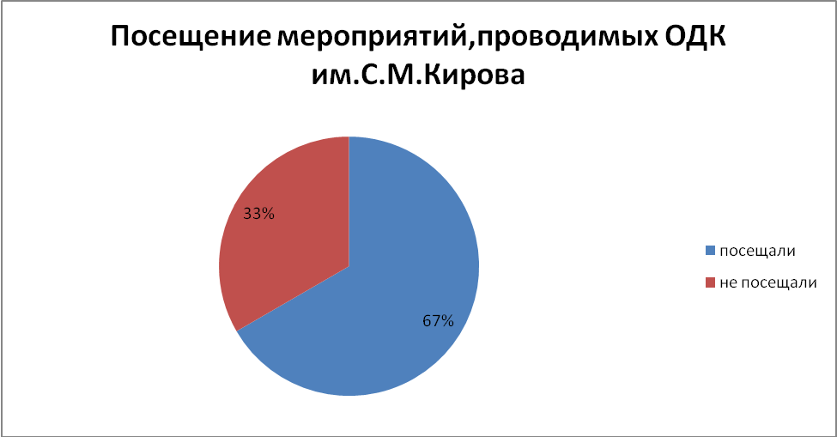

Среди респондентов, принявших участие в опросе 67,7% выразили желание посетить мероприятия при условии соответствия их требованиям.



В целом можно сказать, что 7% респондентов посещают мероприятия, организуемые Дворцом культуры и народного творчества им. С.М. Кирова чаще, чем раз в неделю; 6,5% респондентов посещают Дворец культуры несколько раз в месяц; 24,4% несколько раз в полгода; 19,6% – несколько раз в год; 22% – раз в год, еще реже, чем раз в год посещают Дворец культуры и народного творчества им. С.М. Кирова 26,8% респондентов.

|  |  |
| --- | --- |
| **Вызывают ли интерес у респондентов мероприятия, проводимые Дворцом культуры им. С.М. Кирова** | **Процент** |
| да | *81* |
| нет | *6,5* |
| затруднились ответить | *12,5* |

Из приведенной таблицы видно, что у 81% опрошенных респондентов вызывают интерес мероприятия, проводимые областным Дворцом культуры и народного творчества имени С.М. Кирова.

|  |  |
| --- | --- |
| **Желание респондентов посещать мероприятия проводимые Дворцом культуры и народного творчества им. С.М. Кирова** | **Процент** |
| да | *66,7* |
| нет | *12,9* |
| затруднились ответить | *20,4* |



Исходя из полученных результатов видно, что в большей степени респонденты ориентируются на мнение знакомых, друзей, родственников, коллег по работе (64,9% респондентов) и рекламу в троллейбусах и автобусах (39,9% респондентов).

19,2% узнают о мероприятиях Дворца культуры через рекламу на телевидении;

23,8% – из публикаций в газетах;

26,6% респондентов получают информацию о мероприятиях Дворца культуры и народного творчества им. С.М. Кирова благодаря рекламе на радио;

8,8%узнают о мероприятиях из рекламных буклетов;

5,3% респондентов получают информацию о мероприятиях через Интернет-сайт Дворца культуры и народного творчества им. С.М. Кирова;

4,2% получают информацию из других интернет-сайтов;

22,8% респондентов посещают мероприятия Дворца культуры по личному приглашению.



Рассмотрим теперь такой показатель какмероприятия, вызывающиеинтерес.

Среди всех мероприятий высокий процент значимости получили: концерты, спектакли коллективов художественной самодеятельности – 49,6% респондентов;

46,8% – встречи с интересными людьми;

45,4% – конкурсы, фестивали;

8,2% респондентов готовы посещать календарно-обрядовые праздники, которые проводит областной Дворец культуры;

12,4% готовы посещать «вечера отдыха кому за…»;

30,5% хотели бы посещать ток-шоу, диспуты;

14,3% – семейные конкурсные программы;

16,5% – развлекательные, познавательные, конкурсные программы для детей;

20,6% готовы посещать мероприятия, посвященные календарным праздникам;

17,6% опрошенных респондентов готовы посещать лектории, видеолектории и др. мероприятия.

На вопрос: «Насколько важно для человека посещение учреждений культуры, таких, как Мурманский областной Дворец культуры и народного творчества им. С.М. Кирова?» мнение респондентов распределилось следующим образом:

* Очень важно – 11%
* Скорее важно – 26%
* Скорее не важно – 5%
* Совершенно не важно – 3%
* Пусть каждый человек решит для себя самостоятельно – 48%
* Затрудняюсь ответить – 7%

**Обработка и анализ, полученной информации позволили сделать следующие выводы и рекомендации:**

Уровень узнаваемости Дворца культуры и народного творчества им. Кирова составляет 81% по выборке, что ниже узнаваемости театров и кинотеатров, но выше филармонии и других Домов культуры. При этом 89% респондентов слышали об областном Дворце культуры им. Кирова.

У 86% респондентов Дворец культуры и народного творчества им. С.М. Кирова вызывает положительные ассоциации, 32% - нейтральные, 7,8% - и положительные, и отрицательные ассоциации, 19,3% - не вызывает каких-либо ассоциаций, 1,3% - отрицательные ассоциации.

Основными источниками получения информации о Дворце культуры и народного творчества им. С.М. Кирова являются реклама в транспорте и друзья, знакомые, коллеги по работе.

67,7% респондентов проявляют готовность посещать мероприятия, проводимые Дворцом культуры и народного творчества им. С.М. Кирова, при условии соответствия их требованиям. Причём у 81% респондентов вызывают интерес мероприятия Дворца культуры.

Респонденты отмечают следующие мероприятия, вызывающие интерес: концерты, спектакли коллективов художественной самодеятельности - 49,6% респондентов; встречи с интересными людьми – 46,8%, конкурсы, фестивали – 45,4%, 8,2% респондентов готовы посещать календарно- обрядовые праздники, которые проводит Дворец культуры им. Кирова, 12,4% готовы посещать «вечера отдыха кому за…», 30,5% хотели бы посещать ток-шоу, диспуты, 14,3% - семейные конкурсные программы, 16,5% - развлекательные, познавательные, конкурсные программы для детей, 20,6% готовы посещать мероприятия, посвященные календарным праздникам, 17,6% опрошенных респондентов готовы посещать лектории, видеолектории и др. мероприятия.

Для формирования наиболее эффективной ценовой политики при проведении мероприятий во Дворце культуры и народного творчества им. С. М. Кирова, рекомендуется проведение опросов среди посетителей на предмет соотношения оценки цены и качества посещенного мероприятия.

Для оценки качества мероприятий проводимых Дворцом культуры и народного творчества им. С. М. Кирова, предлагается заполнение посетителями мероприятий «оценочной карты», где им по пятибалльной системе предлагалось оценить различные критерии мероприятия, такие как уровень организации, зрелищность и т.д.

**Сумма средств, которую респонденты готовы потратить за посещение мероприятия** *(данные 2008 года)*

|  |  |  |  |  |  |
| --- | --- | --- | --- | --- | --- |
| **Формы мероприятий** | ***Сумма , руб*** | | | | |
| **100-300** | **300-500** | **500-1000** | **1000-2000** | **Более 2000** |
| Концерты, спектакли коллективов художественной самодеятельности | ***39,4%*** | ***17,5%*** | ***15,3%*** | ***10,9%*** | ***0*** |
| Конкурсы, фестивали | ***38,5%*** | ***18,4%*** | ***9.4%*** | ***3,1%*** | ***4%*** |
| Вечера отдыха «Кому за….» | ***35%*** | ***10%*** | ***20%*** | ***0*** | ***0*** |
| Ток шоу, диспуты | ***28,6%*** | ***18,2%*** | ***22,7%*** | ***3,9%*** | ***1,3%*** |
| Семейные конкурсные программы | ***34,3%*** | ***17,1%*** | ***20%*** | ***4,3%*** | ***0*** |
| Встречи с интересными людьми | ***36,4%*** | ***18,5%*** | ***18%*** | ***4,4%*** | ***4%*** |
| Развлекательные, познавательные, конкурсные программы для детей | ***40%*** | ***16,3%*** | ***11,3%*** | ***0*** | ***0*** |
| Мероприятия, посвященные календарным праздникам | ***38,1%*** | ***20,6%*** | ***7,2%*** | ***3,1%*** | ***0*** |
| Календарно- обрядовые праздники | ***30,8%*** | ***25,6%*** | ***7,7%*** | ***5,1%*** | ***0*** |
| Посещение лекториев, видеолекториев и др. мероприятий познавательного характера | ***29,4%*** | ***30,6%*** | ***9,4%*** | ***3,5%*** | ***0*** |

# 3. ПРИМЕР РАЗВЕРНУТОГО ОТЧЕТА ПО РЕЗУЛЬТАТАМ СОЦИОЛОГИЧЕСКОГО ИССЛЕДОВАНИЯ «КОЛЛЕКТИВЫ ДВОРЦА КУЛЬТУРЫ ИМ. С.М. КИРОВА »

*(Анкеты по данному исследованию представлены в приложениях №2,3,4)*

# 3.1. Методика и методология исследования «Коллективы Дворца культуры им. С.М. Кирова»

**Цель исследовательского проекта:** выявление мотивации участия в коллективах, проблем, потребностей и желаний участников коллективов.

**Время проведения исследования:** январь-февраль 2011 года.

**Количество респондентов**: 453 человека.

**Инструментарий исследования:** анкеты для различных возрастных категорий участников коллективов: дети до 14 лет, подростки от 14 до 18, участники от 18 и старше, а также анкета для родителей, чьи дети являются участниками коллективов Дворца (Приложение 1, 2, 3, 4). В инструментарии были использованы вопросы закрытого, полузакрытого и открытого типа.

**Методология исследования:**

Ввиду того, что, коллектив – это достаточно большая социальная группа, имеющая свои особенности, было целесообразно в зависимости от возрастной категории респондентов направить проект на изучение таких показателей как:

* + удовлетворенность занятиями в коллективе
  + причины положительного отношения к посещению занятий коллектива
  + причины отрицательного отношения к посещению занятий коллектива
  + факт рассказов о занятиях в коллективе своим друзьям
  + желание друзей участника коллектива посещать занятия после его рассказов
  + удовлетворенность частотой проведения занятий коллектива
  + количество лет в коллективе
  + факт сдачи средств для коллективных нужд
  + средняя сумма затрат на коллективные нужды за год
  + причины, по которым респондент занимается в коллективе
  + источник информации о коллективе
  + частота рассказов о прошедших занятиях и будущих планах коллектива своим друзьям
  + частота рассказов о прошедших занятиях и будущих планах коллектива своим родителям
  + самостоятельная оценка факта личностных изменений после начала посещения занятий в коллективе
  + оценка взаимоотношений внутри коллектива
  + удовлетворенность участием в концертных выступлениях
  + мотивы участия в концертных выступлениях
  + удовлетворенность графиком занятий в коллективе
  + удовлетворенность помещением, в котором проходят занятия
  + удовлетворенность работой руководителя коллектива
  + удовлетворенность работой педагогов коллектива
  + удовлетворенность уровнем и качеством подготовки в коллективе
  + удовлетворенность репертуаром коллектива
  + предложения по улучшению качества работы коллектива
  + факт участия в других коллективах, группах, секциях
  + наименования других коллективов, групп, секций, в которых занимаются участники опрашиваемого коллектива
  + пожелания и предложения по улучшению работы коллектива

**Методика исследования:**

В качестве метода сбора первичной социологической информации был использован метод анкетирования. Он позволяет получать данные от большого количества респондентов в сжатые сроки. Анкета включает в себя вопросы закрытого, полузакрытого и открытого типа. Данные исследования обрабатывались в программе SPSS 17.0.

**Обоснование выборочной совокупности:**

В ходе исследования было опрошено 453 респондента, из них: 66% – участники коллективов самодеятельного творчества Дворца культуры, в том числе дети до 14 лет – 20%, подростки в возрасте от 14 до 18 лет – 10,5%, лица от 18 лет и старше – 35,5%, а также родители участников детских коллективов – 34%.

# 3.2. Описание выборочной совокупности исследования

*1. Дети до 14 лет*

**Распределение респондентов по возрасту:**

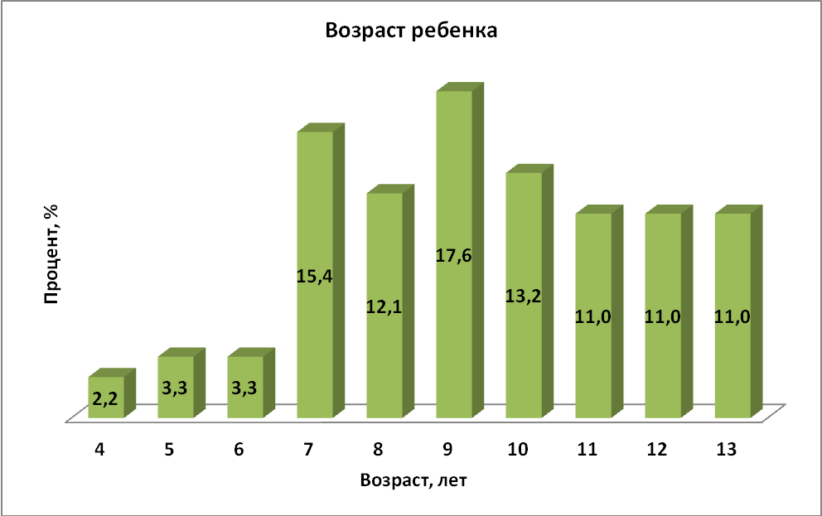

**Распределение респондентов по полу:**

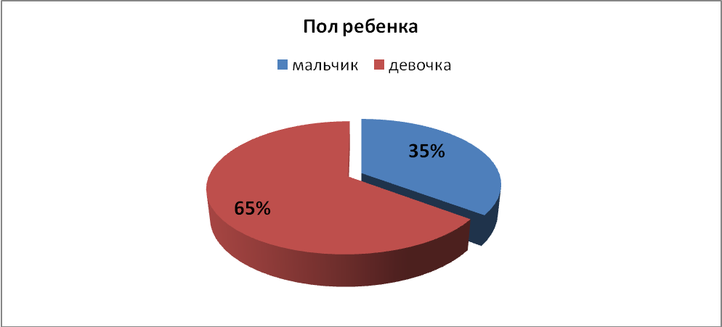

**2. Подростки до 18 лет**

**Распределение респондентов по возрасту:**

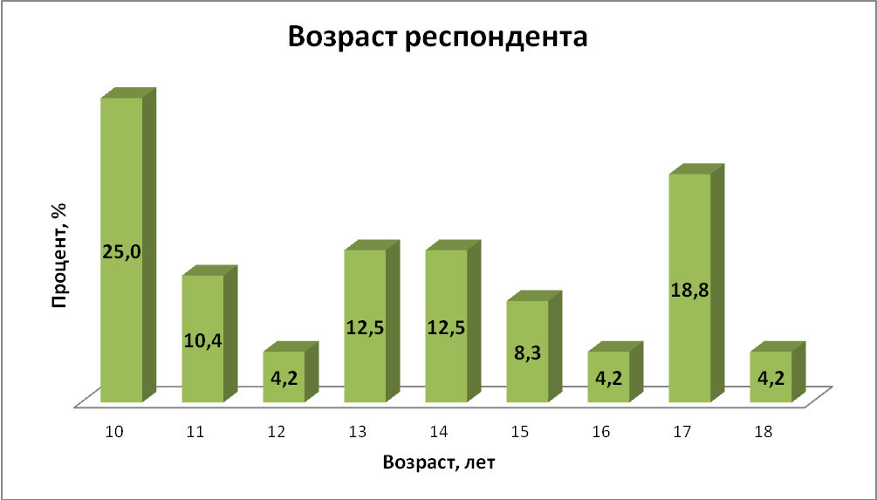

**Распределение респондентов по полу:**

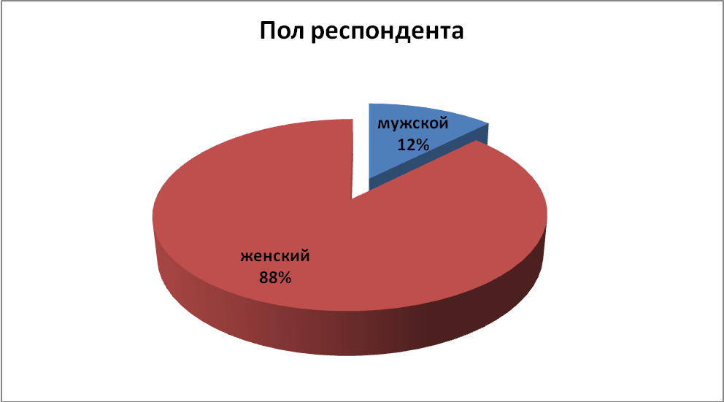

**Распределение респондентов по количеству лет участия в коллективе:**

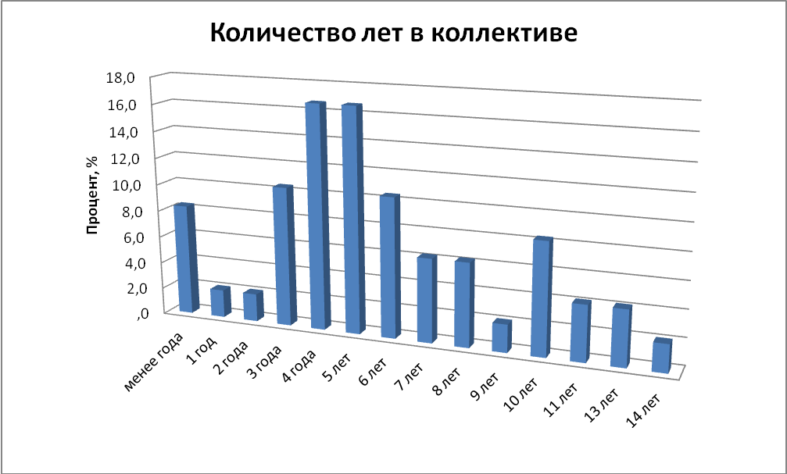

**3. Категория от 18 лет и старше**

**Распределение респондентов по возрасту:**

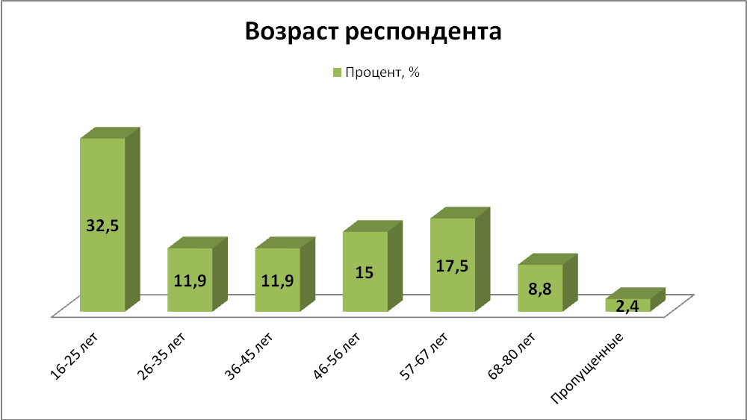

**Распределение респондентов по полу:**

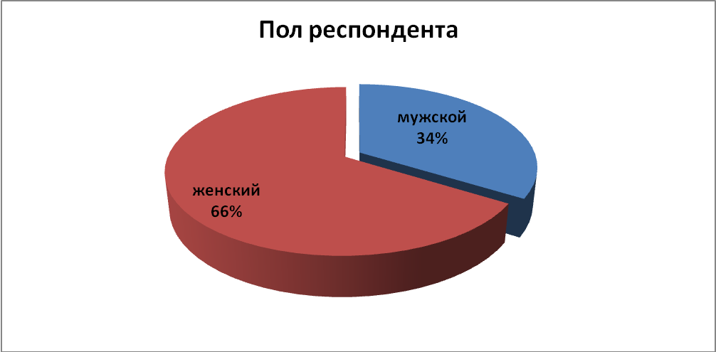

**Распределение респондентов по роду деятельности:**

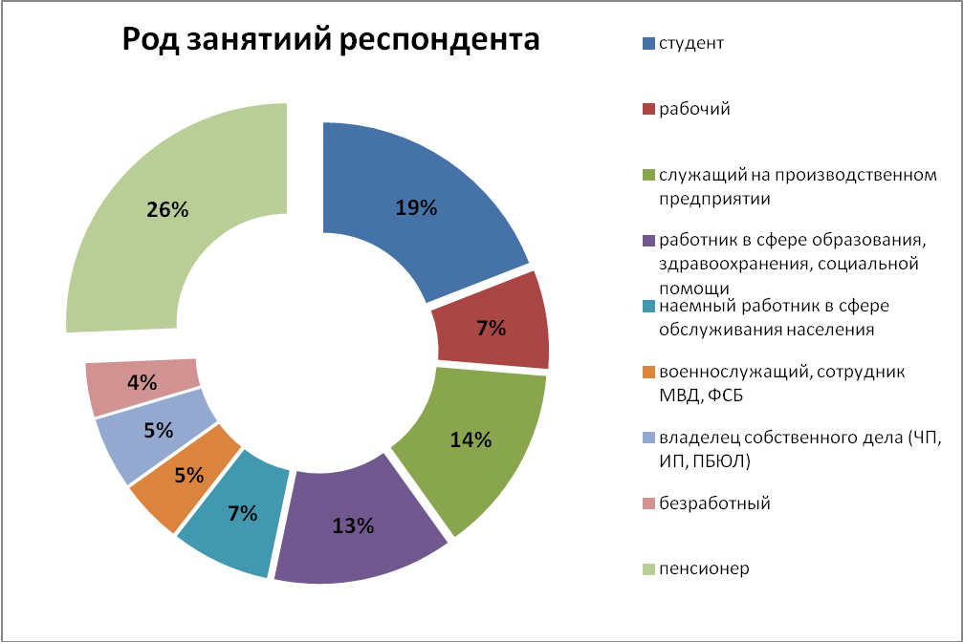

**Распределение респондентов по количеству лет участия в коллективе:**

|  |  |  |  |  |
| --- | --- | --- | --- | --- |
| **Количество лет** | **Процент, %** |  | **Количество лет** | **Процент, %** |
| *менее года* | ***14,4*** | *13 лет* | ***0,7*** |
| *1 год* | ***11,0*** | *15 лет* | ***2,7*** |
| *2 года* | ***16,4*** | *17 лет* | ***0,7*** |
| *3 года* | ***9,6*** | *18 лет* | ***0,7*** |
| *4 года* | ***7,5*** | *20 лет* | ***2,7*** |
| *5 лет* | ***9,6*** | *23 года* | ***0,7*** |
| *6 лет* | ***2,7*** | *24 года* | ***1,4*** |
| *7 лет* | ***2,1*** | *25 года* | ***0,7*** |
| *9 лет* | ***3,4*** | *28 лет* | ***0,7*** |
| *10 лет* | ***6,2*** | *30 лет* | ***0,7*** |
| *11 лет* | ***3,4*** | *33 года* | ***0,7*** |
| *12 лет* | ***1,4*** |

**4. Родители участников коллективов Дворца**

**Распределение респондентов по возрасту ребенка:**

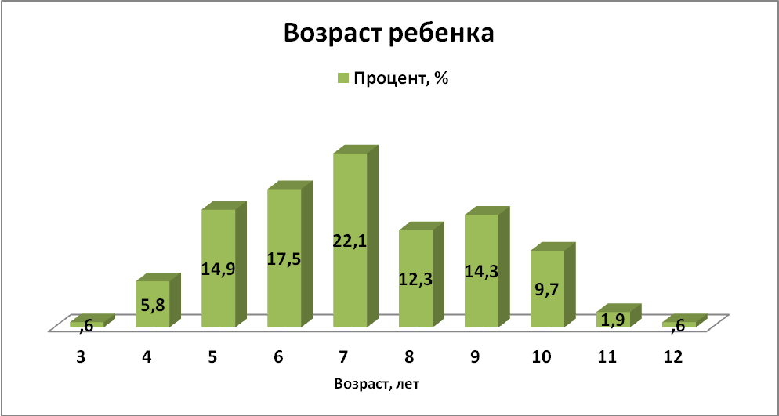

**Распределение респондентов по составу семьи:**

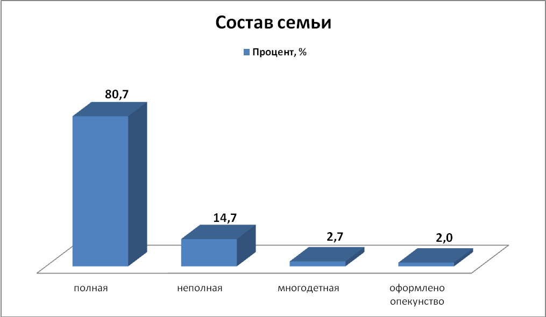

**Распределение респондентов по экономическому положению семьи:**

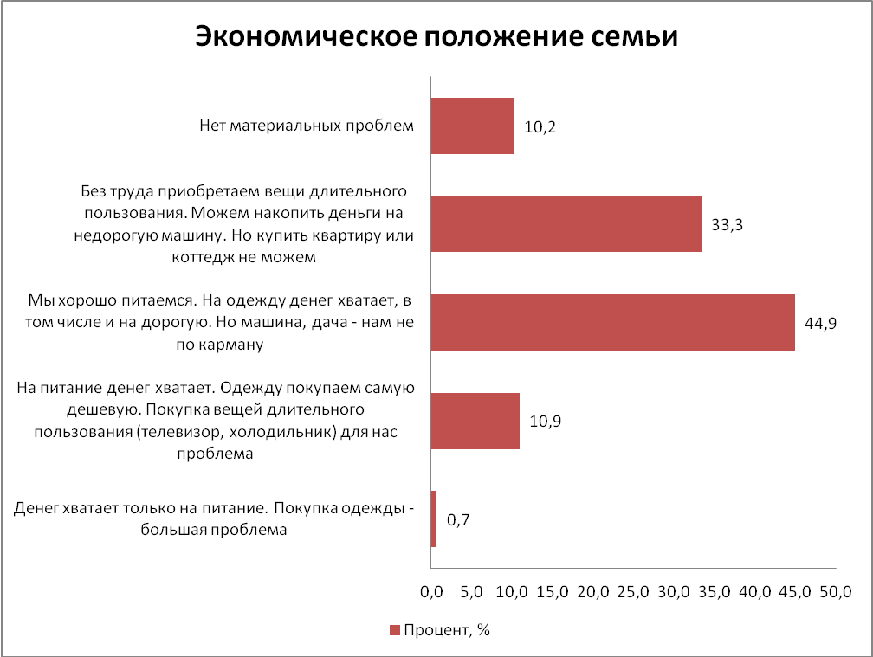

**Распределение респондентов по состоянию здоровья ребенка:**

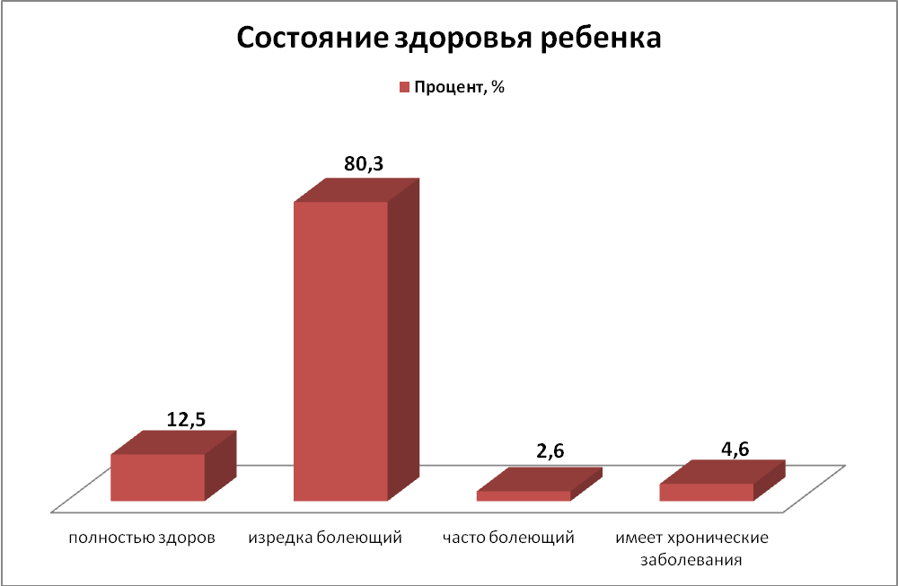

# 3.3. Представление данных и выводов исследования

Анкета для детей до 14 лет *(см. приложение №2)*

В рамках первого вопроса основного блока анкеты был изучен такой показатель как *удовлетворенность занятиями в коллективе*. Ответы респондентов на соответствующий вопрос распределились следующим образом:

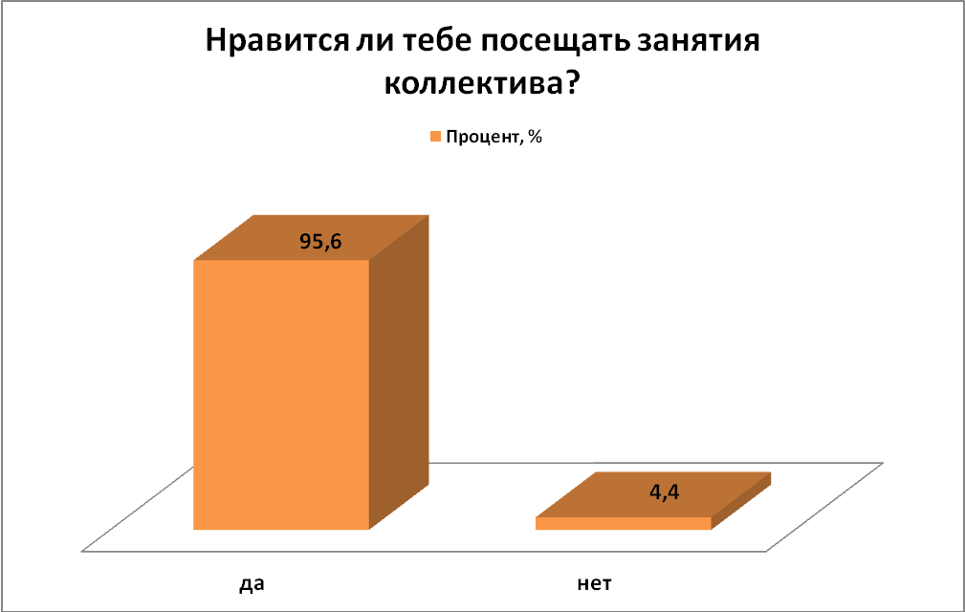

С помощью вопроса «Почему тебе нравится посещать занятия» был изучен такой показатель как *причины положительного отношения к посещению занятий коллектива*. На данный вопрос отвечали те респонденты, которые указали в предыдущем вопросе, что им нравится посещать занятия. Из представленной гистограммы видно, что подавляющему большинству детей нравится посещать занятия коллектива потому, что они любят петь или танцевать – 62,6%. Около 36% опрошенных заявили о том, что значимым фактором посещения занятий для них является положительное отношение к руководителю и педагогам коллектива. 29,7% детей ответили, что любят посещать занятия так как им нравится общаться в коллективе. 22% респондентов отмечают, с удовольствием посещают занятия потому что хотели бы петь (танцевать) в будущем.

Ответы респондентов распределились следующим образом*:

* возможен выбор нескольких альтернатив

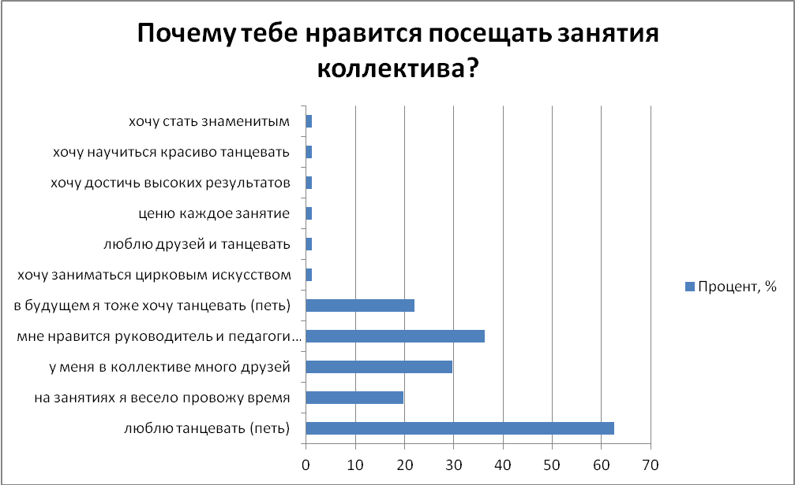

Рассмотрим такой показатель как *причины отрицательного отношения к посещению занятий коллектива*. На данный вопрос отвечали те респонденты, которые указали, что им не нравится посещать занятия. Ответы респондентов распределились следующим образом:

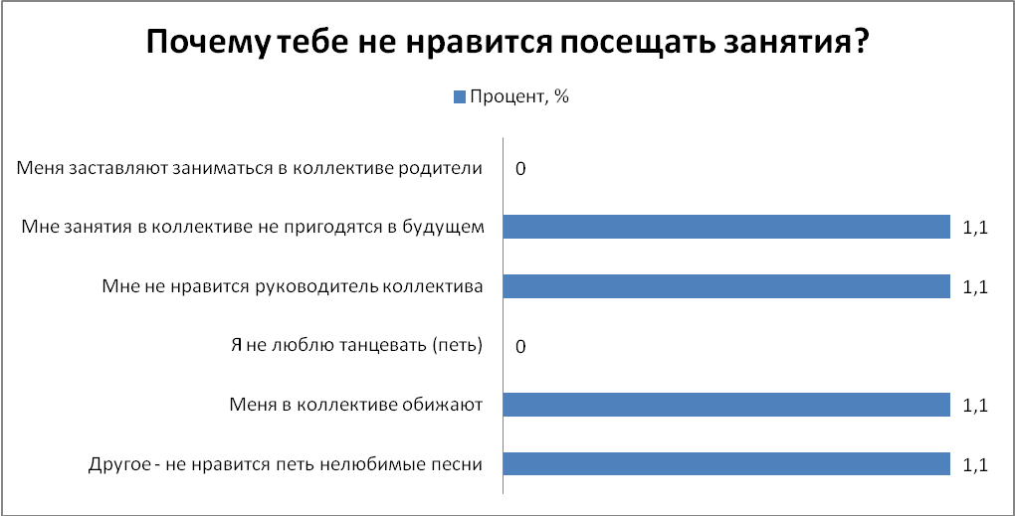

В целом можно выделить 4 причины, по которым детям не нравится посещать занятия: ребенка обижают в коллективе – 1,1 %, не нравится руководитель коллектива – 1,1%, ребенок считает, что занятия в коллективе не пригодятся ему в будущем –1,1%, также 1,1% отмечает, что причиной отрицательного отношения к посещению занятий служит пение нелюбимых песен.

В рамках вопроса «Рассказываешь ли ты своим друзьям о своих занятиях в коллективе» был изучен такой показатель как *факт рассказов о занятиях в коллективе своим друзьям*. Ответы респондентов распределились следующим образом:

|  |  |
| --- | --- |
| **Рассказываешь ли ты друзьям о своих занятиях в коллективе** | **Процент, %** |
| *да* | ***86,8*** |
| *нет* | ***13,2*** |

Доля детей рассказывающих своим друзьям о занятиях коллектива составляет 86,8%. Напротив, 13,2% опрошенных не делится со своими друзьями информацией о занятиях коллектива.

Рассмотрим такой показатель как *желание друзей участника коллектива посещать занятия после его рассказов*. Соответствующий вопрос задавался только тем респондентам, которые в предыдущем выбрали альтернативу «да».

Данные показали, что более половины респондентов, рассказывающих друзьям о своих занятиях в коллективе, а именно 55,7% ответили на данный вопрос утвердительно, 15,2% опрошенных говорят о нежелании их друзей посещать занятия коллектива после рассказов о них. 29% респондентов отмечает безразличное отношение их друзей к занятиям в данном коллективе.

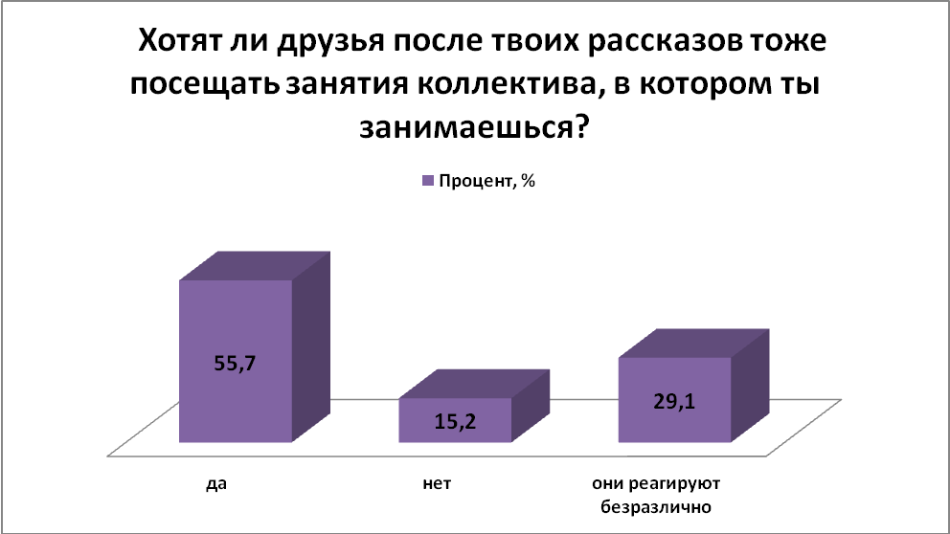

В рамках следующего вопроса был изучен такой показатель как *удовлетворенность участием в концертных программах*:

|  |  |
| --- | --- |
| **Нравится ли тебе участие в концертных программах** | **Процент, %** |
| *да* | ***97,7*** |
| *нет* | ***2,3*** |

Из таблицы видно, что участвовать в концертных программах нравится большинству респондентов – 97,7%. Соответственно доля тех, кому не нравится участвовать в них, составляет 2,3%.

Рассмотрим такой показатель как *удовлетворенность частотой проведения занятий коллектива*. Мнения респондентов распределились следующим образом:

|  |  |
| --- | --- |
| **Хотел бы ты, чтобы занятия в коллективе проводились чаще?** | **Процент, %** |
| *да* | ***73,6*** |
| *нет* | ***26,4*** |

Данные таблицы говорят о том, что большинство респондентов (73,6%) хотели бы, чтобы занятия коллектива проводились чаще, напротив, 26,4% опрошенных устраивает частота проведения занятий.

Посредством вопроса «Устраивает ли тебя помещение, в котором проходят занятия» был изучен такой показатель как *удовлетворенность помещением, в котором проходят занятия*. На данный вопрос ответили только 33% детей. Ответы респондентов распределены следующим образом:

|  |  |
| --- | --- |
| **Устраивает ли тебя помещение, в котором проходят занятия** | **Процент, %** |
| *да* | ***97,0*** |
| *нет* | ***3,0*** |

Рассмотрим такой показатель как *удовлетворенность графиком занятий в коллективе*. На этот вопрос ответило только 32% детей. Ответы на соответствующий вопрос распределены ниже:

|  |  |
| --- | --- |
| **Устраивает ли тебя график занятий в коллективе** | **Процент, %** |
| *да* | ***72,4*** |
| *нет* | ***27,6*** |

Данные таблицы говорят о том, что большинство респондентов, ответивших на этот вопрос, удовлетворены графиком занятий в коллективе – 72,4%. Соответственно 27,6% опрошенных заявляют о своей неудовлетворенности графиком.

Анкета для подростков до 18 лет (*см. приложение №2)*

Рассмотрим такой показатель как *причины, по которым респондент занимается в коллективе*. Респонденту была предоставлена возможность выбрать до пяти альтернатив. Полученные данные говорят о том, что респонденты занимаются в коллективах в основном по собственному желанию – почти 90% участников коллективов данной возрастной категории указали эту причину. Большая доля опрошенных 62,5% – указала, что принимают участие в деятельности коллектива с целью развития определенных способностей и навыков. Такие причины как занятия с целью расширения круга общения и признание у публики назвали по 29,2% соответственно. Занятия с целью будущей профессиональной карьеры в данном направлении указали около 23% подростков. Меньше всего респондентов отметило, что занимаются по желанию родителей, а также с целью максимальной собственной загрузки.

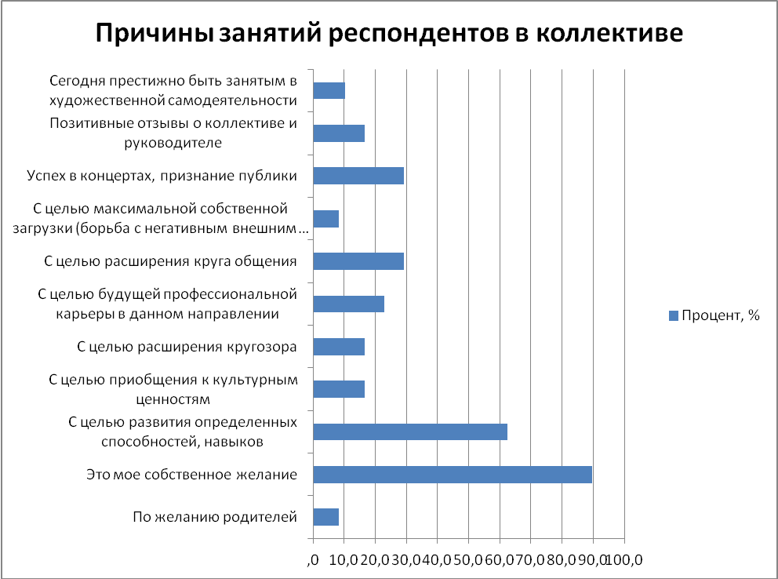

С помощью вопроса «Как ты узнал о коллективе» был изучен показатель *источник информации о коллективе*. Гистограмма показывает, что основными источниками информации о коллективах являются родители, а также друзья и знакомые.

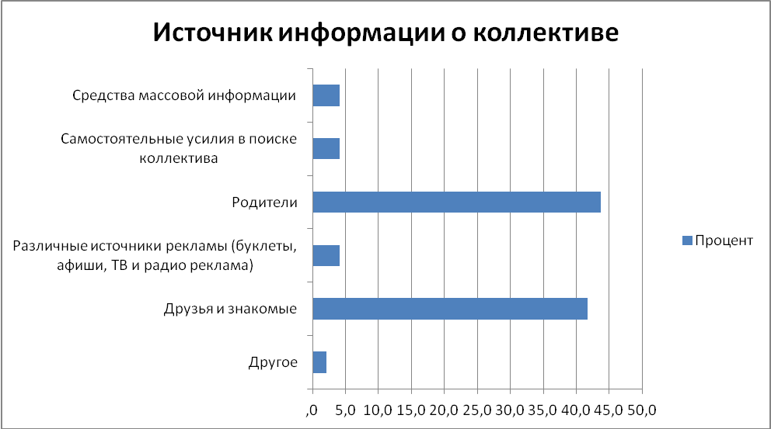

Рассмотрим такой показатель как *удовлетворенность занятиями в коллективе*. Ответы респондентов на соответствующий вопрос распределились следующим образом:

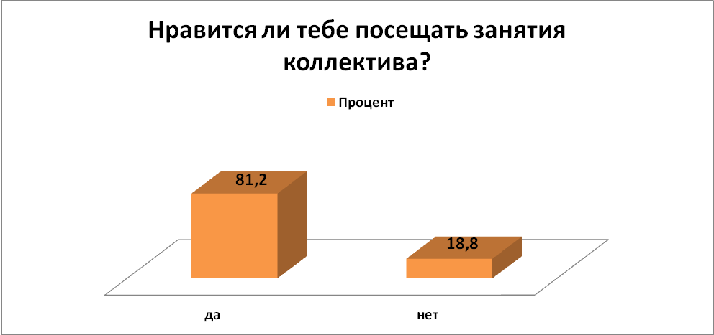

Рассмотрим такой показатель как *удовлетворенность частотой проведения занятий коллектива*. Мнения респондентов распределились следующим образом:

|  |  |
| --- | --- |
| **Хотел бы ты чаще посещать занятия коллектива** | **Процент, %** |
| *да* | ***64,6*** |
| *нет* | ***35,4*** |

Данные таблицы говорят о том, что 64,6% респондентов хотели бы, чтобы занятия коллектива проводились чаще, напротив, 35,4% опрошенных устраивает частота проведения занятий.

Обратимся к такому показателю как *частота рассказов о прошедших занятиях коллектива и будущих планах своим друзьям:*

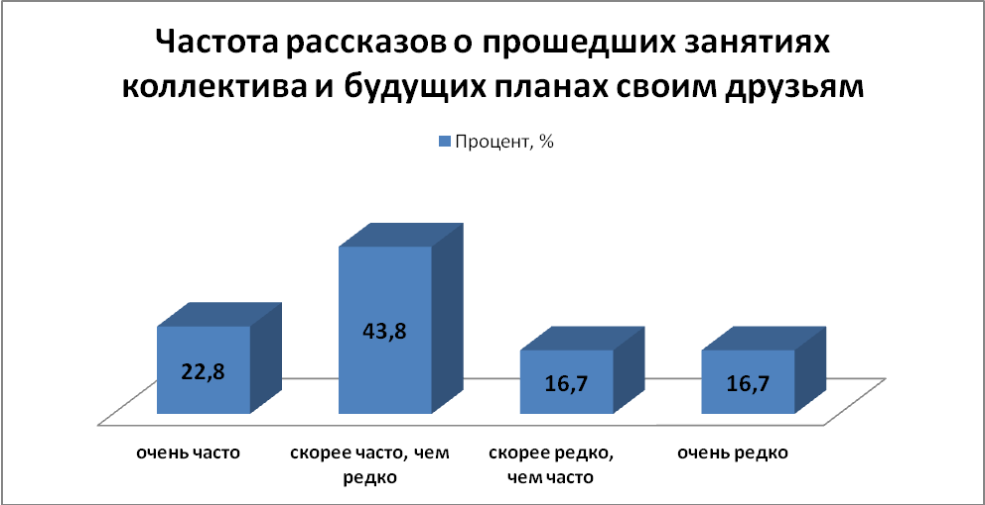

В целом, можно сказать, что 66,6% респондентов достаточно часто делятся информацией о занятиях в коллективе, а также будущих планах со своими друзьями. Напротив, 33,4% делятся такой информацией либо от случая к случаю, либо крайне редко.

Перейдем к такому показателю как *частота рассказов о прошедших занятиях коллектива и будущих планах своим родителям.* Из приведенной гистограммы видно, что большинство респондентов (79,2%), охотно рассказывают о прошедших занятиях коллектива и будущих планах своим родителям. 20,8% - делятся такой информацией либо от случая к случаю, либо крайне редко.

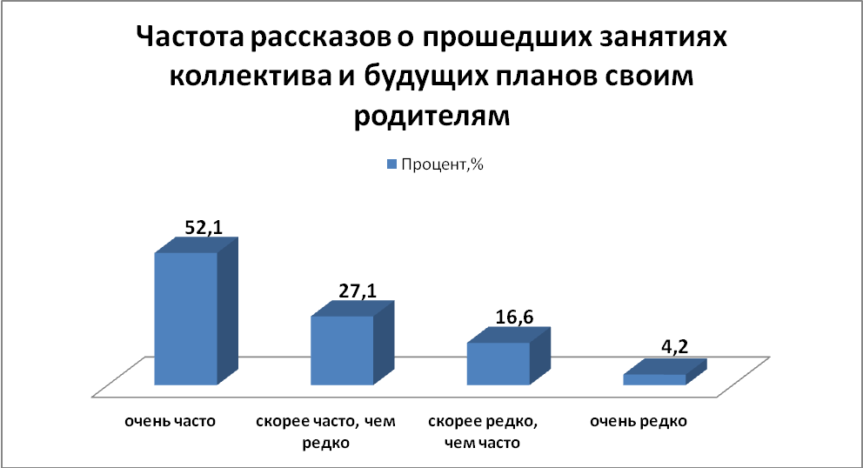

Рассмотрим такой показатель как *самостоятельная оценка факта личностных изменений после начала посещения занятий в коллективе:*

|  |  |
| --- | --- |
| **Попробуй самостоятельно оценить, произошли ли у тебя личностные изменения после начала посещения занятий в коллективе** | **Процент, %** |
| *да, в лучшую сторону* | ***97,9*** |
| *да, в худшую сторону* | ***0,0*** |
| *осталось без изменений* | ***2,1*** |

Данные таблицы говорят о том, что у большинства респондентов (97,9%) после начала посещения занятий в коллективе произошли положительные личностные изменения. Негативных личностных изменений ни у кого из опрошенных не наблюдается. 2,1% респондентов, отметили, что все осталось без изменений.

Перейдем к показателю *оценки взаимоотношений внутри коллектива*. Распределение ответов на соответствующий вопрос представлено ниже:

|  |  |
| --- | --- |
| **Как ты расцениваешь взаимоотношения внутри коллектива, в котором занимаешься** | **Процент,%** |
| *дружеские* | ***97,9*** |
| *сдержанные* | ***0,0*** |
| *натянутые* | ***0,0*** |
| *конфликтные* | ***0,0*** |
| *неопределенные* | ***2,1*** |

Из таблицы видно, что в основном респонденты оценивают взаимоотношения участников внутри своего коллектива как дружеские – 97,9%. Никто из опрошенных не оценивает их как сдержанные, натянутые или конфликтные. Всего лишь 2,1% респондентов считают, что взаимоотношения в коллективе можно назвать неопределенными.

В рамках вопроса «Нравится ли тебе принимать участие в концертных выступлениях» был изучен такой показатель как *удовлетворенность участием в концертных выступлениях:*

|  |  |
| --- | --- |
| **Нравится ли тебе принимать участие в концертных выступлениях** | **Процент, %** |
| *да* | ***97,9*** |
| *нет* | ***2,1*** |

Полученные данные говорят о том, что 97,9% респондентов удовлетворены своим участием в концертных выступлениях, напротив 2,1% - не любят принимать в них участие.

Посредством вопроса «В чем для тебя состоит основная задача выступлений» был изучен такой показатель как *мотив участия в концертных выступлениях*. В данном вопросе возможен выбор нескольких альтернатив.

Мнения респондентов распределились следующим образом:

|  |  |
| --- | --- |
| **Мотивы участия в концертных выступлениях** | **Процент,%** |
| *Участие в выступлениях развивает уверенность в собственных силах* | ***62,5*** |
| *Участие в выступлениях повышает исполнительское мастерство* | ***56,3*** |
| *Приятно, что выступления несут людям радость, украшают их досуг* | ***58,3*** |
| *Концерты доставляют эстетическое наслаждение самим участникам* | ***27,1*** |
| *Мне доставляет большое удовольствие успех у публики* | ***27,1*** |

Из таблицы видно, что 62,5% респондентов считают, что участие в выступлениях способствует развитию уверенности в собственных силах, 56% полагают, что участие в выступлениях повышает исполнительское мастерство, 58,3%, отмечают, что приятно, когда выступления несут людям радость и украшают их досуг. 27,1% полагают, что концерты доставляют эстетическое наслаждение самим участникам. Столько же респондентов отмечают, что большое удовольствие им доставляет успех у публики.

Рассмотрим такой показатель как *удовлетворенность графиком занятий в коллективе,* который был изучен с помощью вопроса «Удовлетворяет ли тебя график занятий в коллективе (дни недели, время, продолжительность)». Из представленной гистограммы следует, что 89,6 удовлетворены графиком занятий в коллективе. 10,4% респондентов отмечают, что график занятий в коллективе их не устраивает.

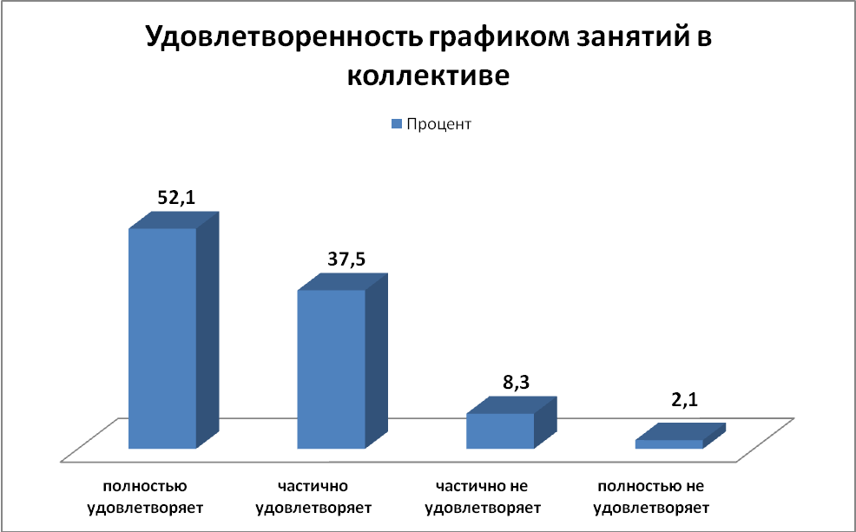

Рассмотрим такой показатель как *удовлетворенность работой руководителя коллектива:*

|  |  |
| --- | --- |
| **Удовлетворенность работой руководителя коллектива** | **Процент, %** |
| *полностью удовлетворяет* | ***100,0*** |
| *частично удовлетворяет* | ***0,0*** |
| *частично не удовлетворяет* | ***0,0*** |
| *полностью не удовлетворяет* | ***0,0*** |

Как видно из таблицы, все без исключения респонденты полностью удовлетворены работой руководителя своего коллектива.

Перейдем к показателю *удовлетворенность уровнем и качеством подготовки в коллективе:*

|  |  |
| --- | --- |
| **Удовлетворенность уровнем и качеством подготовки в коллективе** | **Процент, %** |
| *полностью удовлетворяет* | ***95,8*** |
| *частично удовлетворяет* | ***4,2*** |
| *частично не удовлетворяет* | ***0,0*** |
| *полностью не удовлетворяет* | ***0,0*** |

Табличные данные говорят о том, что этот показатель оценивается большинством респондентов как полностью удовлетворяющий.

Рассмотрим такой показатель как *удовлетворенность репертуаром коллектива.* Оценки респондентов таковы:

|  |  |
| --- | --- |
| **Удовлетворенность репертуаром коллектива** | **Процент, %** |
| *полностью удовлетворяет* | ***83,3*** |
| *частично удовлетворяет* | ***12,5*** |
| *частично не удовлетворяет* | ***4,2*** |
| *полностью не удовлетворяет* | ***0,0*** |

В рамках следующего вопроса был изучен такой показатель как *действия, необходимые для качественного улучшения работы коллектива:*

|  |  |
| --- | --- |
| **Что, с твоей точки зрения, необходимо сделать для качественного улучшения работы коллектива\*** | **Процент,%** |
| *увеличить количество выступлений* | ***43,8*** |
| *увеличить участие в конкурсах и смотрах* | ***43,8*** |
| *привлечь дополнительное финансирование коллектива* | ***29,2*** |
| *использовать современные методические разработки* | ***16,7*** |
| *сделать репертуар более разнообразным* | ***27,1*** |
| *замотивировать участников коллектива к самообразованию* | ***4,2*** |
| *повысить индивидуальное мастерство участников* | ***12,5*** |
| *сменить руководство* | ***0,0*** |
| *внедрять конкурсный отбор при наборе в коллектив* | ***2,1*** |

43,8% респондентов отмечают, что для качественного улучшения работы коллектива, необходимо увеличить количество выступлений, а также участие в конкурсах и смотрах. Привлечь дополнительное финансирование коллектива предлагают 29,2% опрошенных подростков. 27,1% считают, что необходимо разнообразить репертуар, 16,7% - использовать современные методические разработки.

Анкета для категории от 18 лет и старше *(см. приложение №3)*

Рассмотрим такой показатель как *причины, по которым респондент занимается в коллективе*. Респонденту была предоставлена возможность выбрать до пяти альтернатив. Распределение ответов описано в таблице:

|  |  |
| --- | --- |
| **Причины, по которым респондент занимается в коллективе** | **Процент, %** |
| *По желанию родителей* | ***3,1*** |
| *Это мое собственное желание* | ***81,9*** |
| *С целью развития определенных способностей, навыков* | ***45,6*** |
| *С целью приобщения к культурным ценностям* | ***31,9*** |
| *С целью расширения кругозора* | ***24,4*** |
| *С целью будущей профессиональной карьеры в данном направлении* | ***10,6*** |
| *С целью расширения круга общения* | ***43,8*** |
| *С целью максимальной собственной загрузки (борьба с негативным внешним воздействием)* | ***13,1*** |
| *Успех в концертах, признание публики* | ***24,4*** |
| *Позитивные отзывы о коллективе и руководителе* | ***23,1*** |
| *Сегодня престижно быть занятым в художественной самодеятельности* | ***3,1*** |
| *Люблю хоровое пение* | ***0,6*** |
| *Нравится стиль работы в ансамбле* | ***0,6*** |
| *Очень люблю поморское пение* | ***0,6*** |
| *Очень нравится* | ***0,6*** |
| *С целью возродить русскую культуру* | ***0,6*** |

Данные таблицы говорят о том, что респонденты занимаются в коллективах в основном по собственному желанию – почти 82% участников коллективов данной возрастной категории указали эту причину. Большая доля опрошенных 45,6% – указала, что принимают участие в деятельности коллектива с целью развития определенных способностей и навыков. Такую причину как занятия с целью расширения круга общения назвали 43,8% респондентов. Занятия сцелью приобщения к культурным ценностям указали около 32% подростков. Меньше всего респондентов указало, что занимаются по желанию родителей, а также в меньшей степени считают, что сегодня престижно быть занятым в художественной самодеятельности.

С помощью вопроса «Как ты узнал о коллективе» был изучен показатель *источник информации о коллективе*:

|  |  |
| --- | --- |
| **Источник информации о коллективе** | **Процент, %** |
| *Средства массовой информации* | ***6,9*** |
| *Друзья и знакомые* | ***67,5*** |
| *Различные источники рекламы (буклеты, афиши, ТВ и радио реклама)* | ***5,6*** |
| *Родители* | ***5,0*** |
| *Самостоятельные усилия в поиске коллектива* | ***9,4*** |
| *Другое – встречались на сценических площадках* | ***0,6*** |
| *Другое – на выставке Рудакова* | ***0,6*** |
| *Другое – основала его* | ***0,6*** |
| *Другое – от руководителя ансамбля* | ***0,6*** |
| *Другое – перешёл из другого коллектива* | ***0,6*** |
| *Другое – приглашение от руководителя и т.д.* | ***2,4*** |

Из таблицы видно, что основными источниками информации о коллективах являются друзья и знакомые.

Рассмотрим такой показатель как *удовлетворенность занятиями в коллективе*. Ответы респондентов на соответствующий вопрос распределились следующим образом:

|  |  |
| --- | --- |
| **Нравится ли Вам посещать занятия коллектива** | **Процент, %** |
| *да* | ***94,3*** |
| *скорее да, чем нет* | ***5,7*** |
| *скорее нет, чем да* | ***0,0*** |
| *нет* | ***0,0*** |

Как видно из таблицы, утвердительно на данный вопрос ответило большинство респондентов, а именно 94,3% подростков.

Рассмотрим такой показатель как *удовлетворенность частотой проведения занятий коллектива*. Мнения респондентов распределились следующим образом:

|  |  |
| --- | --- |
| **Хотели бы Вы чаще посещать занятия коллектива** | **Процент, %** |
| *да* | ***73,4*** |
| *нет* | ***26,0*** |

Данные таблицы говорят о том, что 73,4% респондентов хотели бы, чтобы занятия коллектива проводились чаще, напротив, 26% опрошенных устраивает частота проведения занятий.

Обратимся к такому показателю как *частота рассказов о прошедших занятиях коллектива и будущих планах своим друзьям:*

|  |  |
| --- | --- |
| **Частота рассказов о прошедших занятиях коллектива и будущих планах своим друзьям, знакомым и родственникам** | **Процент, %** |
| *очень часто* | ***47,2*** |
| *скорее часто, чем редко* | ***36,5*** |
| *скорее редко, чем часто* | ***10,6*** |
| *очень редко* | ***5,7*** |

В целом по таблице, можно сказать, что 83,7% респондентов достаточно часто делятся информацией о занятиях в коллективе, а также будущих планах. Напротив, 16,3% делятся такой информацией либо от случая к случаю, либо крайне редко.

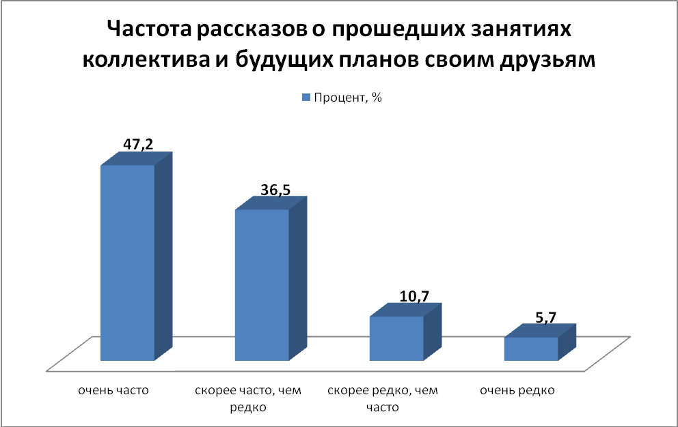

Рассмотрим такой показатель как *самостоятельная оценка факта личностных изменений после начала посещения занятий в коллективе:*

|  |  |
| --- | --- |
| **Попробуйте самостоятельно оценить, произошли ли у Вас личностные изменения после начала посещения занятий в коллективе** | **Процент, %** |
| *да, в лучшую сторону* | ***94,8*** |
| *да, в худшую сторону* | ***0,0*** |
| *осталось без изменений* | ***5,2*** |

Данные таблицы говорят о том, что у большинства респондентов (94,8%) после начала посещения занятий в коллективе произошли положительные личностные изменения. Негативных личностных изменений ни у кого из опрошенных не наблюдается. 5,2% респондентов, отметили, что все осталось без изменений.

Перейдем к показателю *оценка взаимоотношений внутри коллектива*. Распределение ответов на соответствующий вопрос представлено ниже:

|  |  |
| --- | --- |
| **Как ты расцениваешь взаимоотношения внутри коллектива, в котором занимаешься** | **Процент,%** |
| *дружеские* | ***93,1*** |
| *сдержанные* | ***4,4*** |
| *натянутые* | ***0,0*** |
| *конфликтные* | ***0,6*** |
| *неопределенные* | ***1,9*** |

Из таблицы видно, что в основном респонденты оценивают взаимоотношения внутри своего коллектива как дружеские – 93,1%. 4,4% оценивает как сдержанные, 0,6% считает, что взаимоотношения в коллективе можно назвать конфликтными, 1,9% - неопределенными.

В рамках вопроса «Нравится ли тебе принимать участие в концертных выступлениях» был изучен такой показатель как *удовлетворенность участием в концертных выступлениях:*

|  |  |
| --- | --- |
| **Нравится ли тебе принимать участие в концертных выступлениях** | **Процент, %** |
| *да* | ***96,6*** |
| *нет* | ***3,4*** |

Полученные данные говорят о том, что 96,6% респондентов удовлетворены своим участием в концертных выступлениях, напротив 3,4% - не любят принимать в них участие.

Посредством вопроса «В чем для тебя состоит основная задача выступлений» был изучен такой показатель как *мотив участия в концертных выступлениях*. В данном вопросе возможен выбор нескольких альтернатив.

|  |  |
| --- | --- |
| **Мотивы участия в концертных выступлениях** | **Процент,%** |
| *Участие в выступлениях развивает уверенность в собственных силах* | ***35,4*** |
| *Участие в выступлениях повышает исполнительское мастерство* | ***32,9*** |
| *Приятно, что выступления несут людям радость, украшают их досуг* | ***55,7*** |
| *Концерты доставляют эстетическое наслаждение самим участникам* | ***27,2*** |
| *Мне доставляет большое удовольствие успех у публики* | ***12,0*** |

35,4% респондентов считают, что участие в выступлениях способствует развитию уверенности в собственных силах. 32,9% полагают, что участие в выступлениях повышает исполнительское мастерство, 55,7%, отмечают, что приятно, когда выступления несут людям радость и украшают их досуг. 27,2% полагают, что концерты доставляют эстетическое наслаждение самим участникам. 12% отмечают, что большое удовольствие им доставляет успех у публики.

Рассмотрим такой показатель как *удовлетворенность графиком занятий в коллективе,* который был изучен с помощью вопроса «Удовлетворяет ли тебя график занятий в коллективе (дни недели, время, продолжительность)»:

|  |  |
| --- | --- |
| **Удовлетворенность графиком занятий в коллективе** | **Процент, %** |
| *полностью удовлетворяет* | ***78,5*** |
| *частично удовлетворяет* | ***18,4*** |
| *частично не удовлетворяет* | ***3,2*** |
| *полностью не удовлетворяет* | ***0,0*** |

Из приведенной таблицы следует, что 96,9% опрошенных, в разной степени удовлетворены графиком занятий в коллективе, 3,2% респондентов отмечают, что график занятий в коллективе частично их не устраивает.

Полученные данные говорят о том, что подавляющее большинство респондентов (93%) полностью или частично удовлетворены помещением, в котором проходят занятия. Доля неудовлетворенных помещением составляет соответственно 7%.

Рассмотрим такой показатель как *удовлетворенность работой руководителя коллектива:*

|  |  |
| --- | --- |
| **Удовлетворенность работой руководителя коллектива** | **Процент, %** |
| *полностью удовлетворяет* | ***91,8*** |
| *частично удовлетворяет* | ***7,0*** |
| *частично не удовлетворяет* | ***0,6*** |
| *полностью не удовлетворяет* | ***0,6*** |

Как видно из таблицы, доля совершенно удовлетворенных работой руководителя составляет 91,8%. Частично удовлетворенных – 7%. Доля частично или полностью неудовлетворенных работой руководителя составляет 1,2%.

Перейдем к показателю *удовлетворенность уровнем и качеством подготовки в коллективе:*

|  |  |
| --- | --- |
| **Удовлетворенность уровнем и качеством подготовки в коллективе** | **Процент, %** |
| *полностью удовлетворяет* | ***82,5*** |
| *частично удовлетворяет* | ***14,3*** |
| *частично не удовлетворяет* | ***1,3*** |
| *полностью не удовлетворяет* | ***1,9*** |

Табличные данные говорят о том, что доля удовлетворенных в той или иной степени составляет 96,8%. Соответственно, доля неудовлетворенных – 3,2%.

Рассмотрим такой показатель как *удовлетворенность репертуаром коллектива.* Оценки респондентов таковы:

|  |  |
| --- | --- |
| **Удовлетворенность репертуаром коллектива** | **Процент, %** |
| *полностью удовлетворяет* | ***76,0*** |
| *частично удовлетворяет* | ***20,7*** |
| *частично не удовлетворяет* | ***3,3*** |
| *полностью не удовлетворяет* | ***0,0*** |

Из таблицы видно, что 96,7% опрошенных – полностью или частично удовлетворены репертуаром своего коллектива. Доля частично неудовлетворенных составляет 3,3%.

В рамках следующего вопроса был изучен такой показатель как *действия, необходимые для качественного улучшения работы коллектива:*

|  |  |
| --- | --- |
| **Что, с твоей точки зрения, необходимо сделать для качественного улучшения работы коллектива\*** | **Процент,%** |
| *увеличить количество выступлений* | ***19,5*** |
| *увеличить участие в конкурсах и смотрах* | ***41,6*** |
| *привлечь дополнительное финансирование коллектива* | ***59,1*** |
| *использовать современные методические разработки* | ***9,1*** |
| *сделать репертуар более разнообразным* | ***10,4*** |
| *замотивировать участников коллектива к самообразованию* | ***8,4*** |
| *повысить индивидуальное мастерство участников* | ***21,4*** |
| *сменить руководство* | ***1,3*** |
| *внедрять конкурсный отбор при наборе в коллектив* | ***6,5*** |

* возможен выбор нескольких альтернатив

59,1%респондентов считают, что для качественного улучшения работы коллектива, необходимо привлечь дополнительное финансирование коллектива, 41,6% увеличить участие в конкурсах и смотрах. Повысить индивидуальное мастерство участников коллектива предлагают 21,4% опрошенных подростков, увеличить количество выступлений -19,5%. 10,4% считают, что необходимо разнообразить репертуар.

Анкета для родителей *(см. приложение №4)*

Рассмотрим такой показатель как *причины, по которым ребенка привели заниматься в творческий коллектив*. Респонденту была предоставлена возможность выбрать до пяти альтернатив. Данные говорят о том, что дети опрашиваемых занимаются в коллективах в основном по собственному желанию – 57%. Большая доля респондентов (72,7%) – указала, что их дети принимают участие в деятельности коллектива с целью развития определенных способностей и навыков. 50% опрашиваемых отмечают, что их дети занимаются в коллективе с целью приобщения к культурным ценностям. Такую причину как занятия с целью расширения круга общения ребенка назвали около 43% родителей. Почти 34% родителей отдали ребенка в коллектив с целью расширения его кругозора. Меньше всего респондентов указало, что их дети занимаются не по своей воле – 1,8%. Кроме того, респонденты отметили собственные варианты, такие как: занятия с целью развития гармоничной личности, решение принималось сообща и занятия с оздоровительной целью.

Распределение ответов описано в таблице:

|  |  |
| --- | --- |
| **Причины, по которым ребенка привели заниматься в творческий коллектив** | **Процент,%** |
| *По его собственному желанию* | ***57*** |
| *Это мое собственное желание (ребенок занимается не по своей воле)* | ***1,8*** |
| *С целью развития определенных способностей, навыков* | ***72,7*** |
| *С целью приобщения ребенка к культурным ценностям* | ***50,0*** |
| *С целью расширения кругозора ребенка* | ***33,8*** |
| *С целью будущей профессиональной карьеры в данном направлении* | ***8,4*** |
| *С целью расширения круга общения ребенка* | ***42,9*** |
| *С целью максимальной загрузки ребенка (борьба с негативным внешним воздействием)* | ***16,2*** |
| *С целью успеха ребенка на концертах, признания у публики* | ***11,7*** |
| *Позитивные отзывы о коллективе и руководителе* | ***31,2*** |
| *Сегодня престижно, чтобы ребенок где-нибудь занимался* | ***0,6*** |
| *Развитие гармоничной личности* | ***0,6*** |
| *Решение принималось сообща* | ***0,6*** |
| *С оздоровительной целью* | ***0,6*** |

С помощью вопроса «Как Вы узнали о коллективе» был изучен показатель *источник информации о коллективе*:

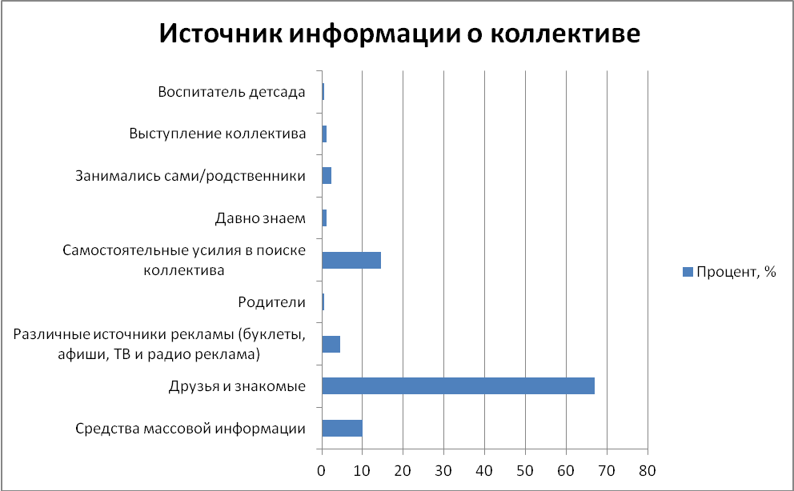

Как видно из представленной гистограммы, основными источниками информации о коллективе являются друзья и знакомые – 67%. 14,5% родителей прилагали самостоятельные усилия в поиске коллектива. Для 10% респондентов источником информации явились СМИ. 4,6% опрошенных узнали о коллективе посредством рекламы. Меньше всего, родители узнают о коллективе от других родителей. Также, среди собственных вариантов источников были указаны следующие: знаем давно, занимались сами, либо наши родственники, выступления коллектива и воспитатель детского сада.

Рассмотрим такой показатель как *удовлетворенность детей занятиями в коллективе*. Ответы респондентов на соответствующий вопрос распределились следующим образом:

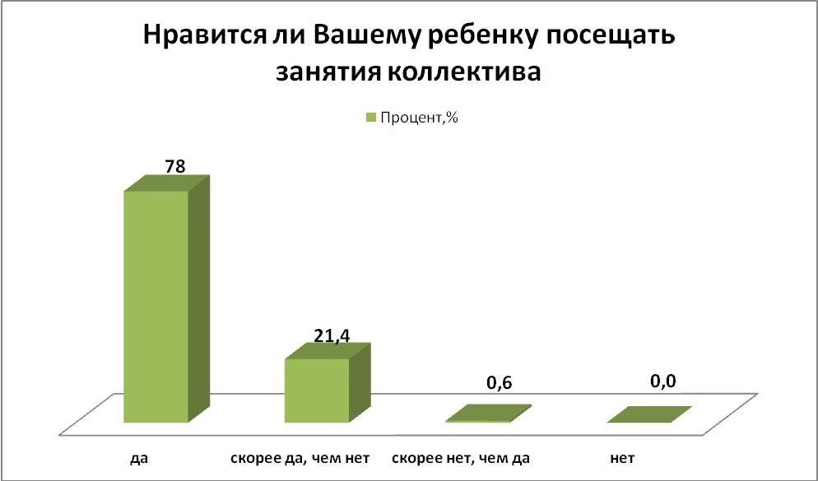

Большинству детей нравится посещать занятия коллектива, об этом свидетельствует большая доля ответивших на данный вопрос утвердительно – 99,4%.

Рассмотрим такой показатель как *удовлетворенность детей частотой проведения занятий коллектива*. Мнения респондентов распределились следующим образом:

|  |  |
| --- | --- |
| **Хотел бы Ваш ребенок чаще посещать занятия коллектива?** | **Процент,%** |
| *да* | ***53,5*** |
| *нет* | ***46,5*** |

Обратимся к такому показателю как *частота рассказов о прошедших занятиях коллектива и будущих планах своим родителям:*

|  |  |
| --- | --- |
| **Часто ли Вам ребенок рассказывает о прошедших занятиях коллектива и будущих планах** | **Процент,%** |
| *очень часто* | ***48,3*** |
| *скорее часто, чем редко* | ***39,7*** |
| *скорее редко, чем часто* | ***10,7*** |
| *очень редко* | ***1,3*** |

В целом по таблице, можно сказать, что 88% респондентов достаточно часто делятся информацией о занятиях в коллективе, а также будущих планах со своими родителями. Напротив, 12% делятся такой информацией либо от случая к случаю, либо крайне редко.

Рассмотрим такой показатель как *оценка родителем факта личностных изменений ребенка после начала посещения занятий в коллективе:*

|  |  |
| --- | --- |
| **Произошли ли личностные изменения ребенка после начала посещений занятий в коллективе** | **Процент, %** |
| *да, в лучшую сторону* | ***86,0*** |
| *да, в худшую сторону* | ***0,0*** |
| *остались без изменений* | ***14,0*** |

Данные таблицы свидетельствуют о том, что, по мнению родителей, в 86% случаев, личностные изменения ребенка после начала посещения занятий в коллективе изменились в лучшую сторону, в 14% - остались без изменений.

Рассмотрим такой показатель как *удовлетворенность графиком занятий ребенка,* который был изучен с помощью вопроса «Удовлетворяет ли Вас график занятий ребенка (дни недели, время, продолжительность)»:

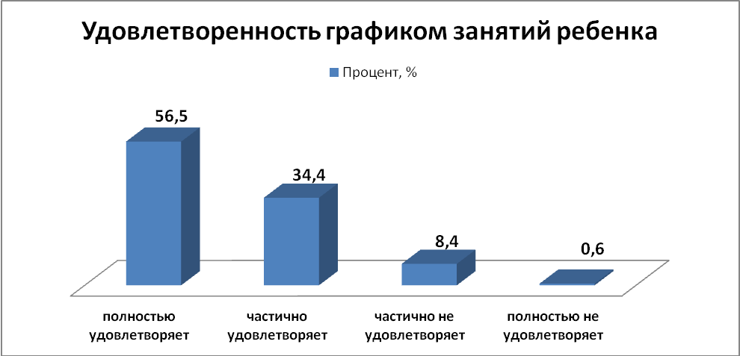

Данные показали, что около 91% опрошенных удовлетворены графиком занятий ребенка. 9% респондентов отметили, что график занятий ребенка их не устраивает.

Рассмотрим такой показатель как *удовлетворенность работой руководителя коллектива:*

|  |  |
| --- | --- |
| **Удовлетворенность работой руководителя коллектива** | **Процент, %** |
| *полностью удовлетворяет* | ***98,7*** |
| *частично удовлетворяет* | ***1,3*** |
| *частично не удовлетворяет* | ***0,0*** |
| *полностью не удовлетворяет* | ***0,0*** |

Как видно из таблицы, доля совершенно удовлетворенных работой руководителя составляет 98,7%. Частично удовлетворенных – 1,3%.

Перейдем к показателю *удовлетворенность уровнем и качеством подготовки в коллективе:*

|  |  |
| --- | --- |
| **Удовлетворенность уровнем и качеством подготовки в коллективе** | **Процент, %** |
| *полностью удовлетворяет* | ***94,0*** |
| *частично удовлетворяет* | ***5,3*** |
| *частично не удовлетворяет* | ***0,7*** |
| *полностью не удовлетворяет* | ***0,0*** |

Табличные данные говорят о том, что доля удовлетворенных уровнем и качеством подготовки в коллективе в той или иной степени составляет 99,3%. Соответственно, доля неудовлетворенных – 0,7%.

Рассмотрим такой показатель как *удовлетворенность репертуаром коллектива.* Оценки респондентов таковы:

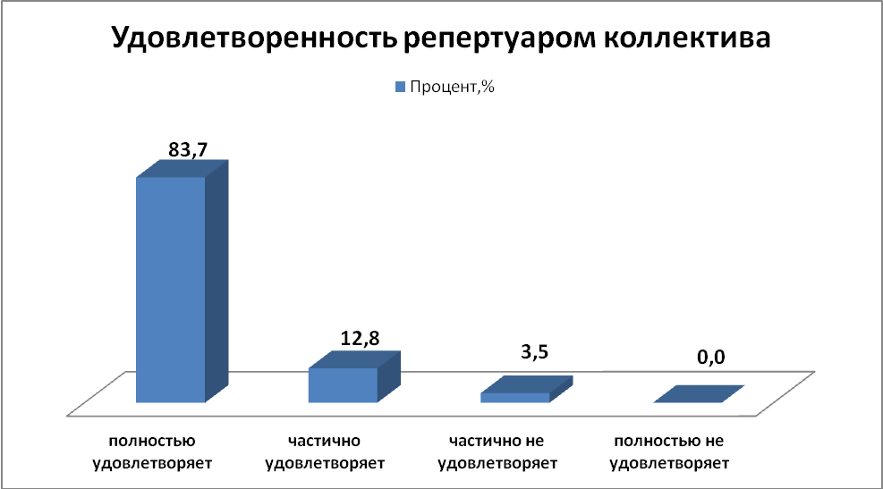

Из представленной диаграммы видно, что 96,5% опрошенных – полностью или частично удовлетворены репертуаром своего коллектива. Доля частично неудовлетворенных составляет 3,5%.

# 4. ПРИМЕР ПРЕДСТАВЛЕНИЯ ПОЛУЧЕННЫХ СОЦИОЛОГИЧЕСКИХ ДАННЫХ В ОБОБЩЕННОМ ВИДЕ

# 4.1. Отношение молодежи к понятию «патриотизм» в 2005 и в 2013 годах

*(Анкета данного исследования представлена в приложении №5)*

*Цель исследования:* выявление особенностей отношения молодого поколения Мурманска и Мурманской области к понятию «патриотизм» в 2005 и 2013 годах.

В ходе исследования было проведено анкетирование среди участников ток-шоу «Отцы и дети» в 2005 и 2013 годах.

Возраст опрашиваемых участников от 14 до 23 лет.

Смысл, вкладываемый молодым поколением в понятие «патриотизм»:

|  |  |  |
| --- | --- | --- |
| ***Смысл, вкладываемый в понятие «патриотизм»*** | ***2005*** | ***2013*** |
| любить родину | 14% | 25% |
| отстаивать интересы Родины | 9% | 5% |
| уважать людей всех национальностей моей страны | 7% | 3% |
| гордиться Родиной и переживать за нее | 20% | 23% |
| защищать Родину | 7% | 17% |
| быть преданным Родине | 18% | 10% |
| отдавать свои усилия на развитие общества | 18% | 13% |
| быть националистом | 5% | 3% |
| демонстрировать показную любовь | 2% | 0% |

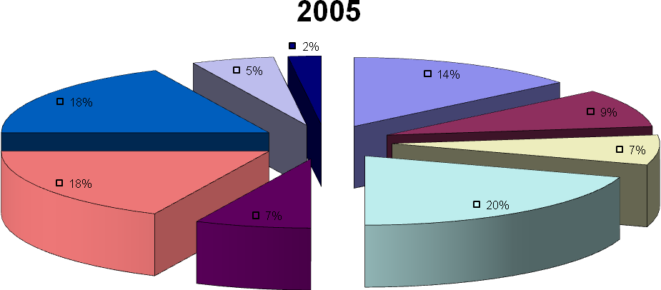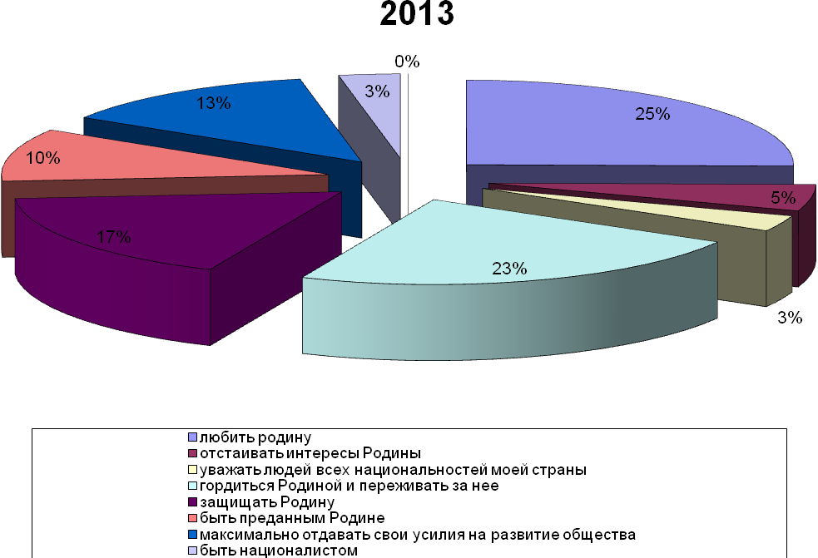

**Осведомленность молодежи о наличии системы патриотического воспитания в учебном заведении, в котором они обучаются:**

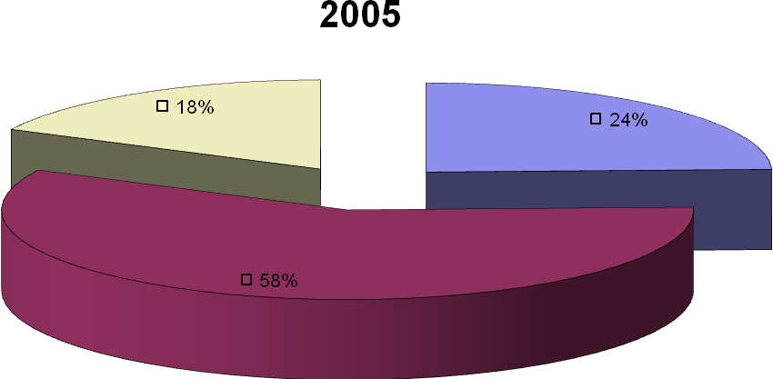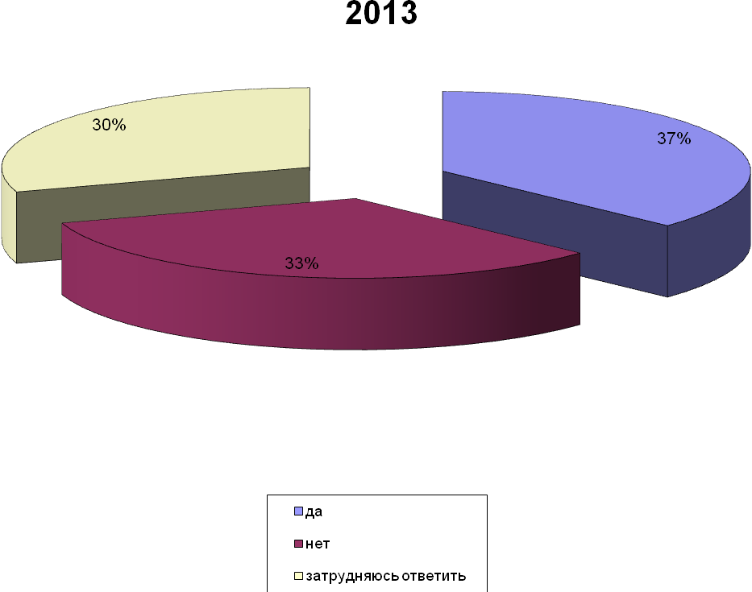

**Направления работы по патриотическому воспитанию в образовательных учреждениях:**

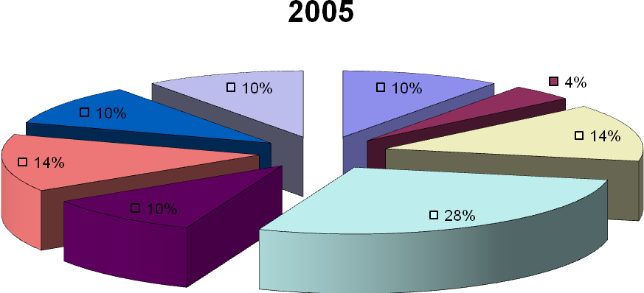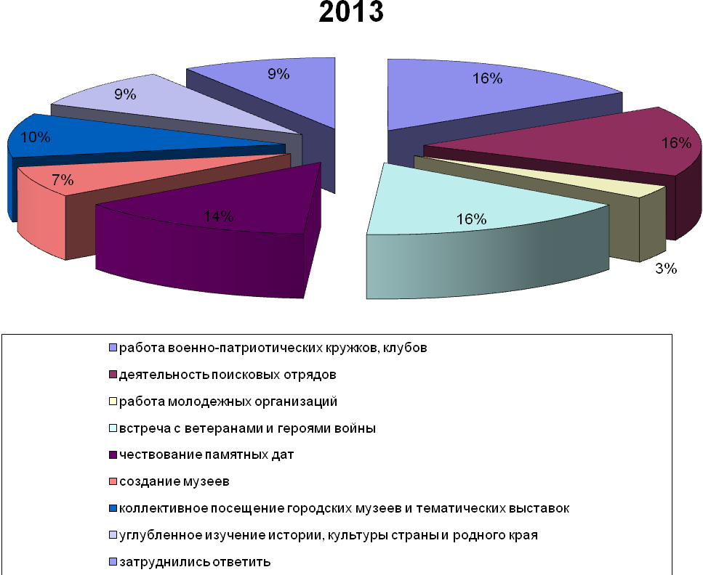

**Актуальность для молодого поколения расширенного изучения расширенного изучения исторического прошлого страны и культуры родного края:**

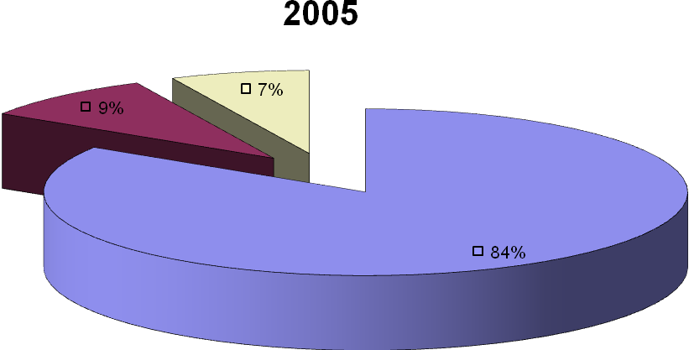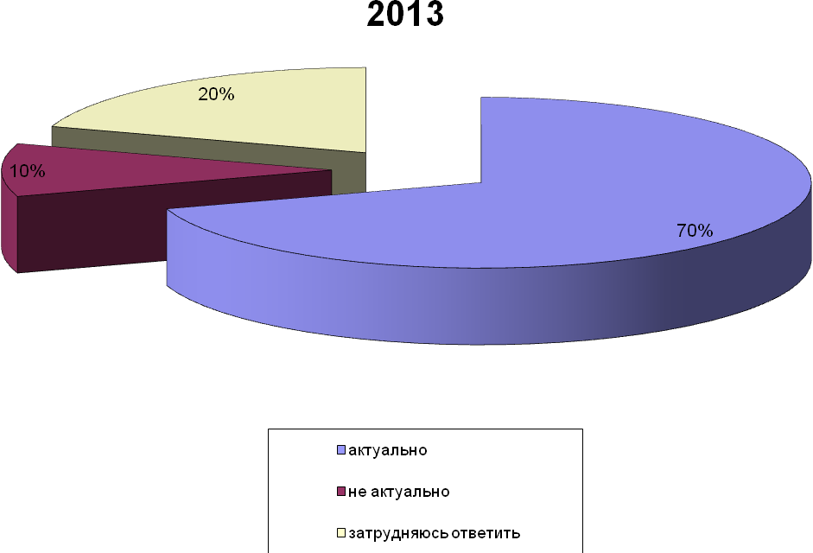

**Причины девальвации чувства патриотизма у молодого поколения:**

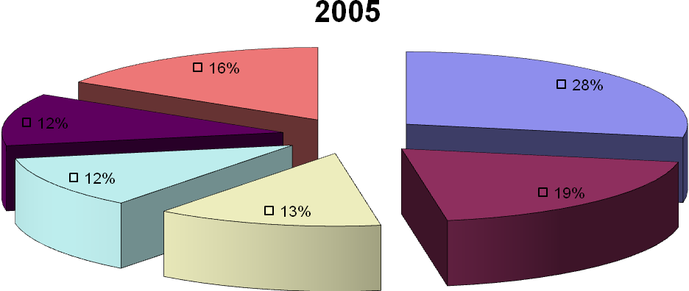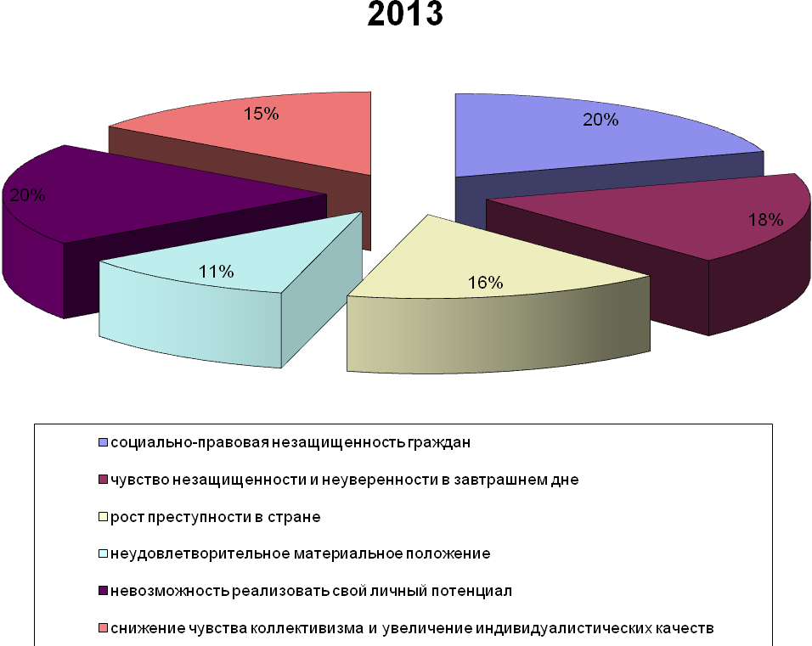

**Факторы, оказывающие влияние на патриотическое воспитание молодого поколения:**

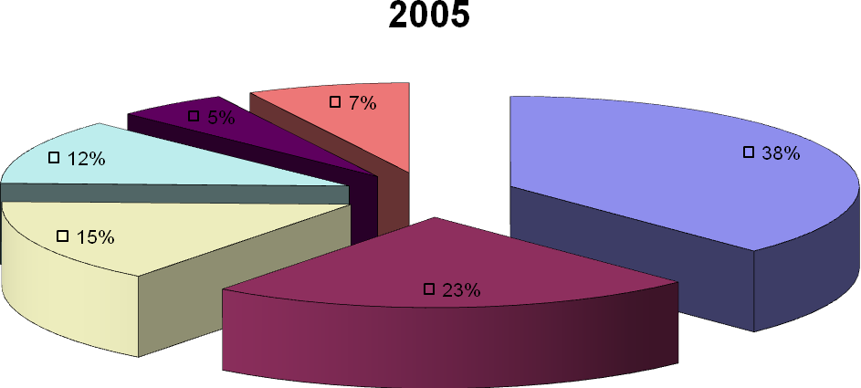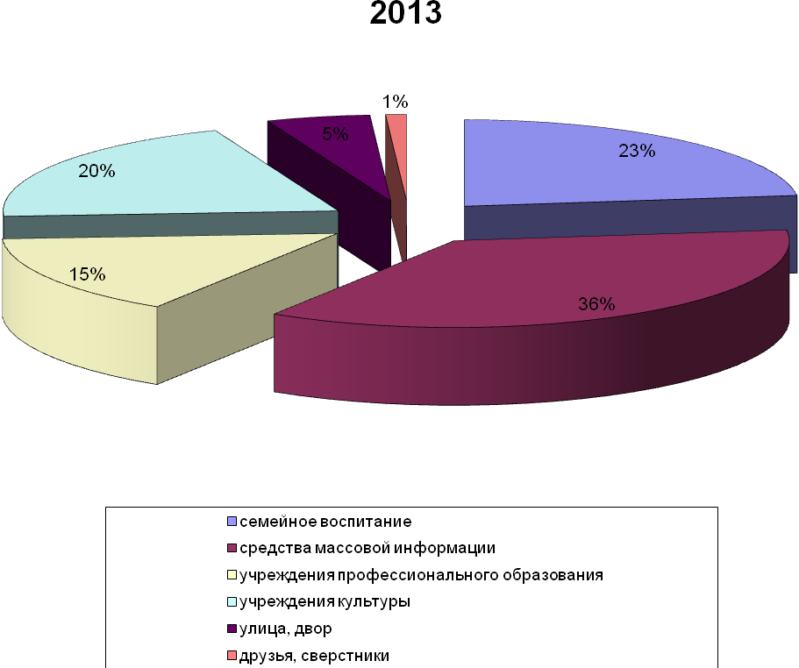

**Факторы, вызывающие у молодого поколения чувство гордости за свою страну:**

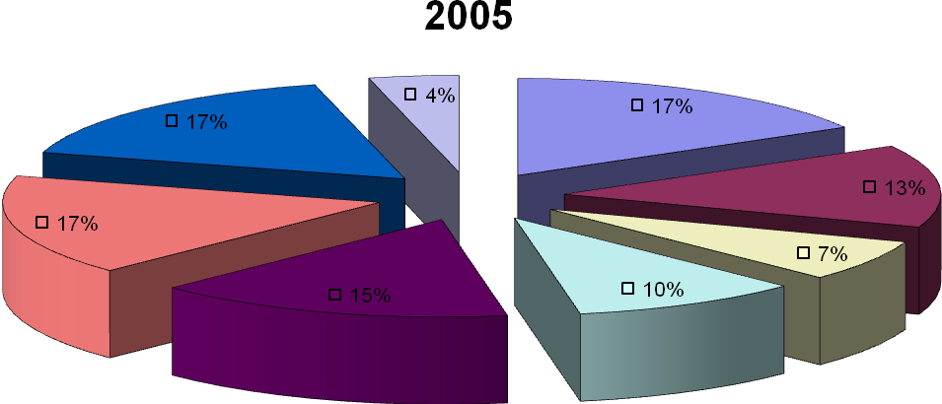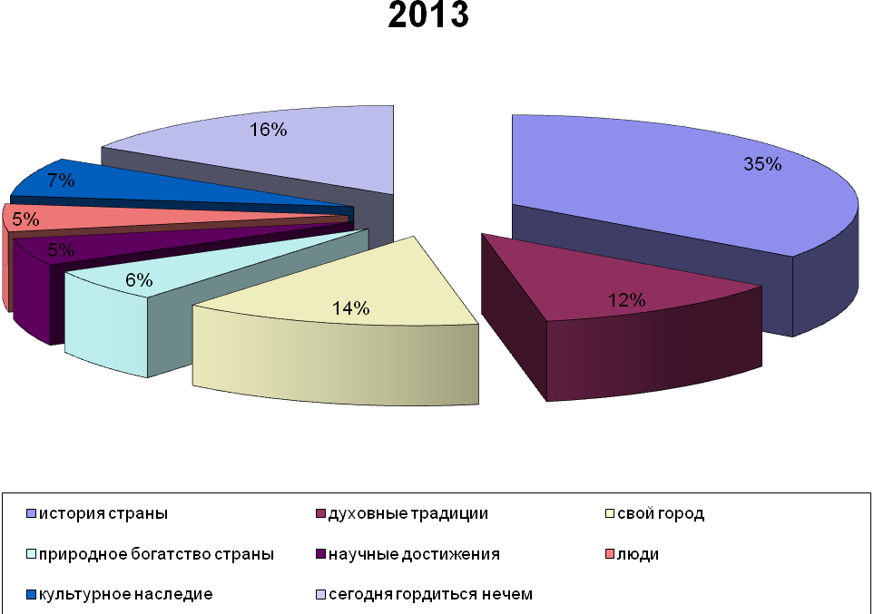

**Желание представителей молодого поколения переехать в другую страну:**

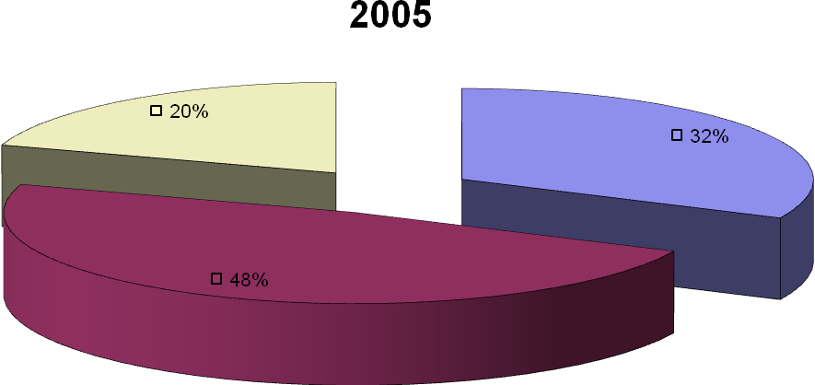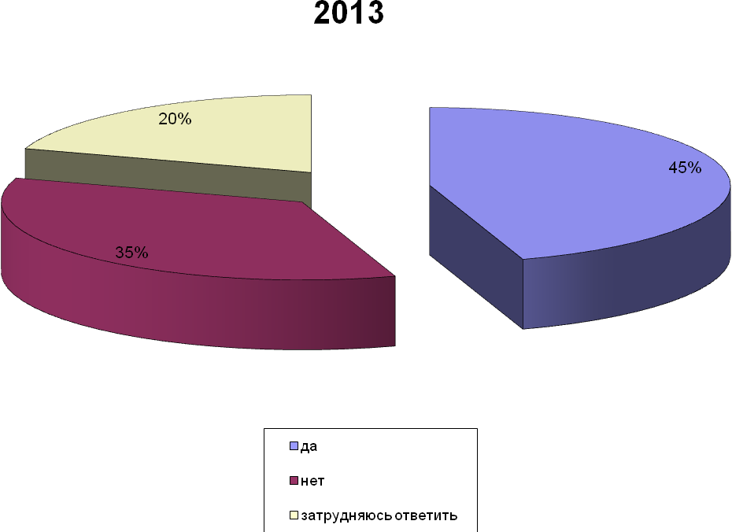

# 4.2. Определение предпочтений и ориентаций пожилых людей в сфере досуга

*(Анкеты данного исследования представлены в приложениях №6-7)*

*Цель исследования:* Сравнительный анализ предпочтений и ориентаций в сфере досуга пожилых людей из России и Норвегии.

В ходе исследования были опрошены участники международного фестиваля «Нам года – не беда!» из России и Норвегии.

|  |  |  |
| --- | --- | --- |
| **Наиболее предпочтительные формы досуга** | **Участники из России** | **Участники из Норвегии** |
| чтение книг, газет журналов | 60,98% | 53,33% |
| просмотр телевизора | 56,10% | 53,33% |
| театры, кинотеатры, концерты, музеи | 60,98% | 33,33% |
| занятия спортом | 17,07% | 33,33% |
| путешествия | 31,71% | 46,67% |
| встречи с друзьями | 73,17% | 40,00% |
| посещение курсов дополнительного образования | 7,32% | 0,00% |
| занимаюсь домашним прикладным творчеством | 21,95% | 6,67% |
| слушаю музыку | 29,27% | 13,33% |
| работаю на компьютере | 0,00% | 6,67% |

**Наиболее предпочтительные формы досуга:**

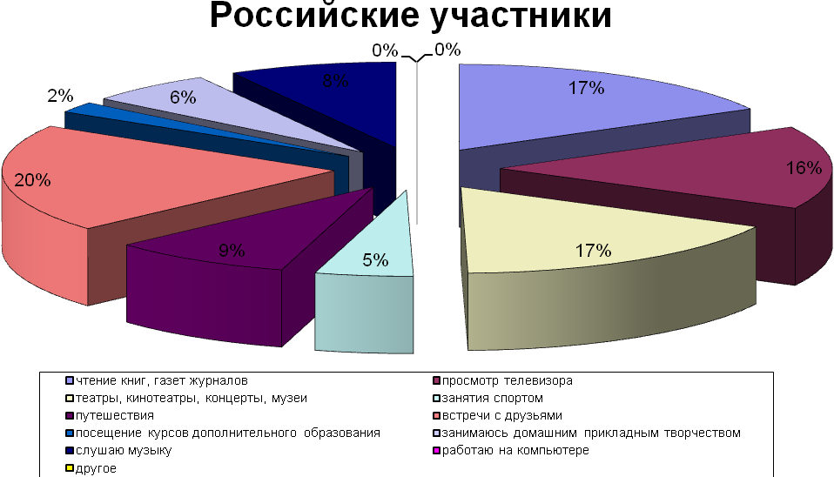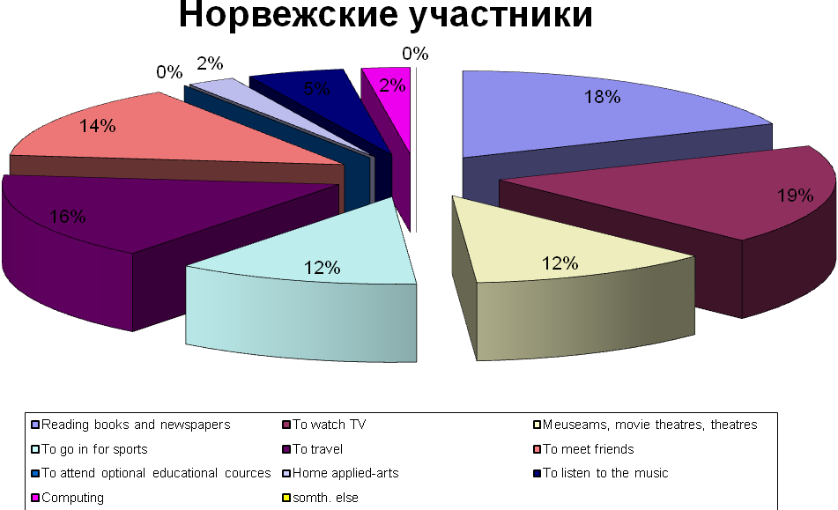

**Факторы, выступающие мотивацией для занятия творчеством:**

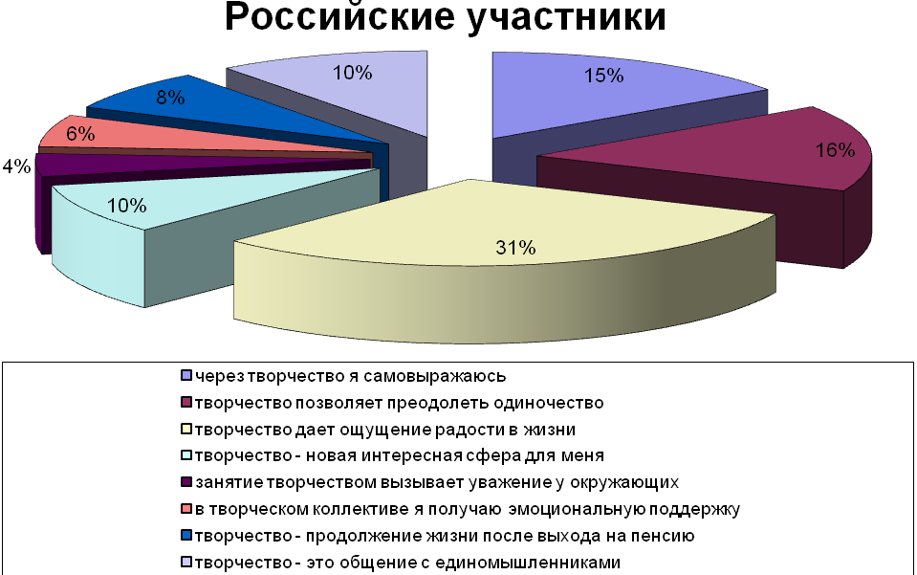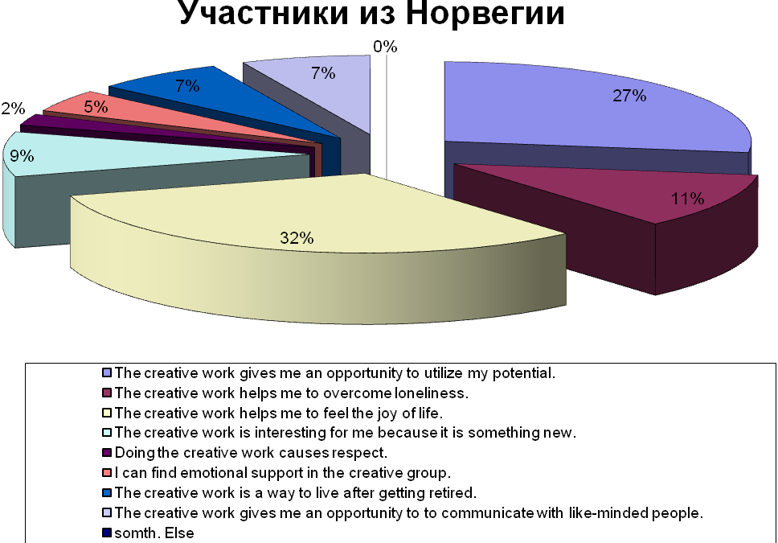

**Из каких источников респонденты узнали о творческих коллективах, участниками которых они являются:**

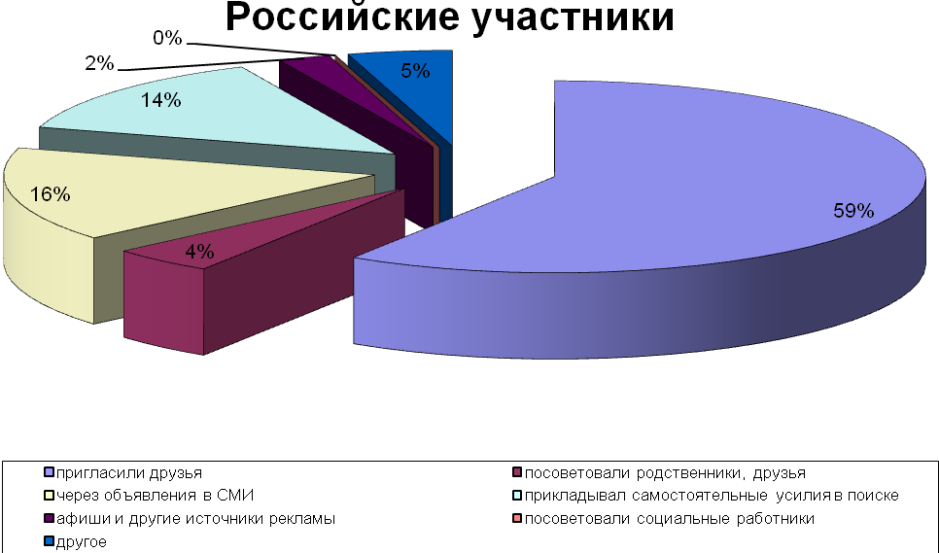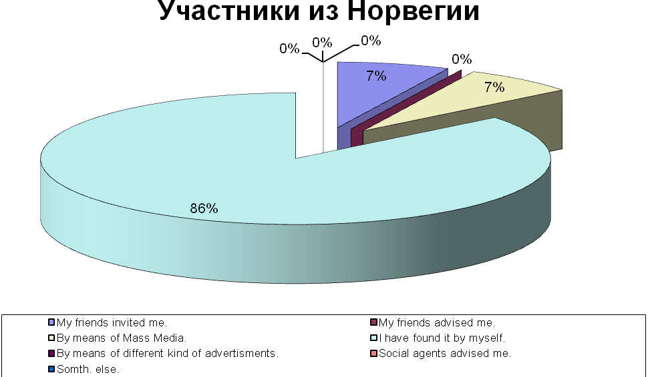

# 4.3. Определение предпочтений в организации свободного времени среди людей с ограниченными возможностями

*(Анкета данного исследования представлена в приложении №8)*

*Цель исследования:* Сравнительный анализ предпочтений в организации свободного времени среди людей с ограниченными возможностями разных поколений.

В ходе исследования были опрошены члены общественных организаций инвалидов Мурманска и Мурманской области.

|  |  |  |
| --- | --- | --- |
| **Степень удовлетворенности досуговой деятельностью** | **Молодежь** | **Старшее поколение** |
| Полностью удовлетворен | 41% | 26% |
| Скорее удовлетворен | 21% | 31% |
| Скорее не удовлетворен | 23% | 36% |
| Полностью не удовлетворен | 15% | 7% |

|  |  |  |
| --- | --- | --- |
| **Причины неудовлетворенности досуговой деятельностью** | **Молодежь** | **Старшее поколение** |
| Материальные затруднения | 27,7% | 39,1% |
| Нехватка свободного времени | 25,3% | 24,7% |
| Загруженность семейными обстоятельствами | 6,7% | 20% |
| Неудовлетворительное состояние здоровья | 14,1% | 23,9% |
| Отсутствие единомышленников | 24,9% | 12% |
| Отсутствие мест и услуг для реализации своих способностей, талантов и навыков | 0% | 3,4% |
| Собственная пассивность | 7,1% | 10,3% |

**Жизненные ценности инвалидов:**

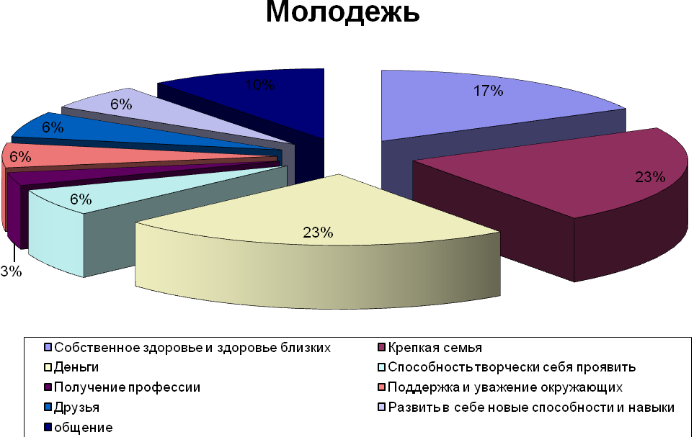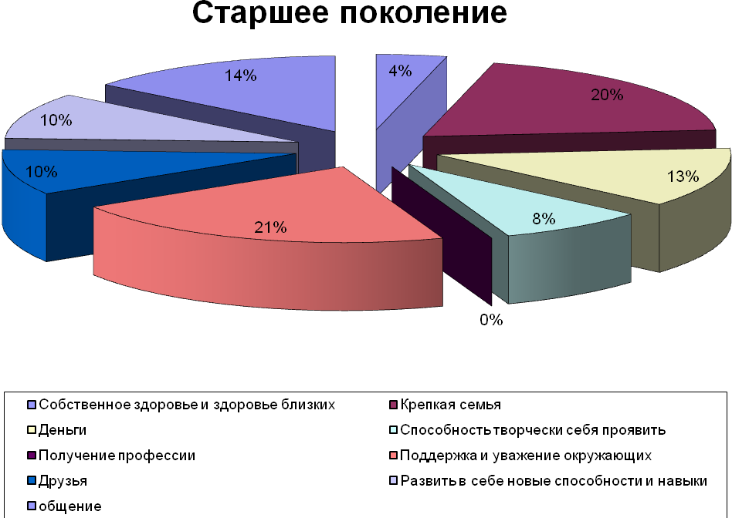

**Степень удовлетворенности досуговой деятельностью:**

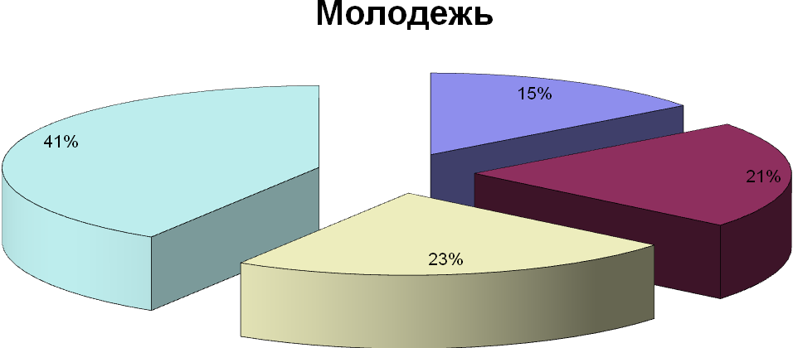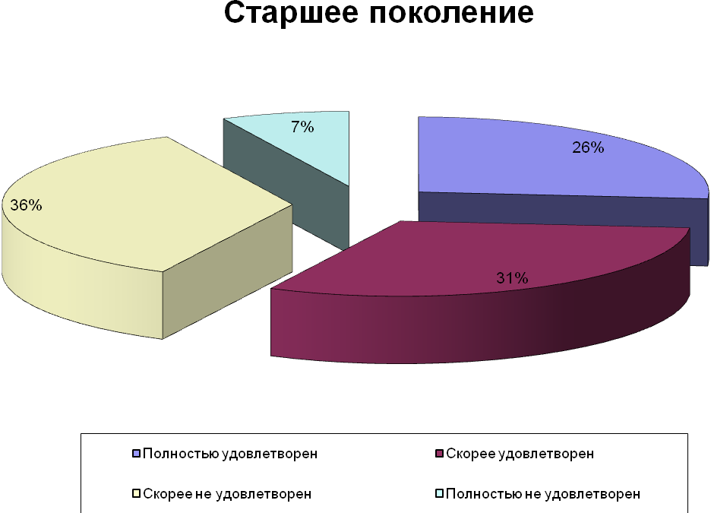

**Причины неудовлетворенности досуговой деятельностью:**

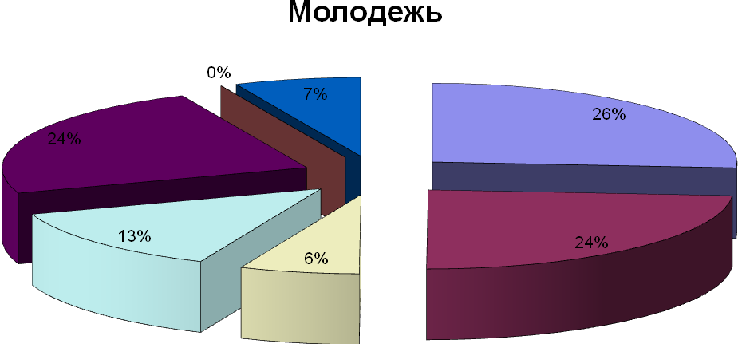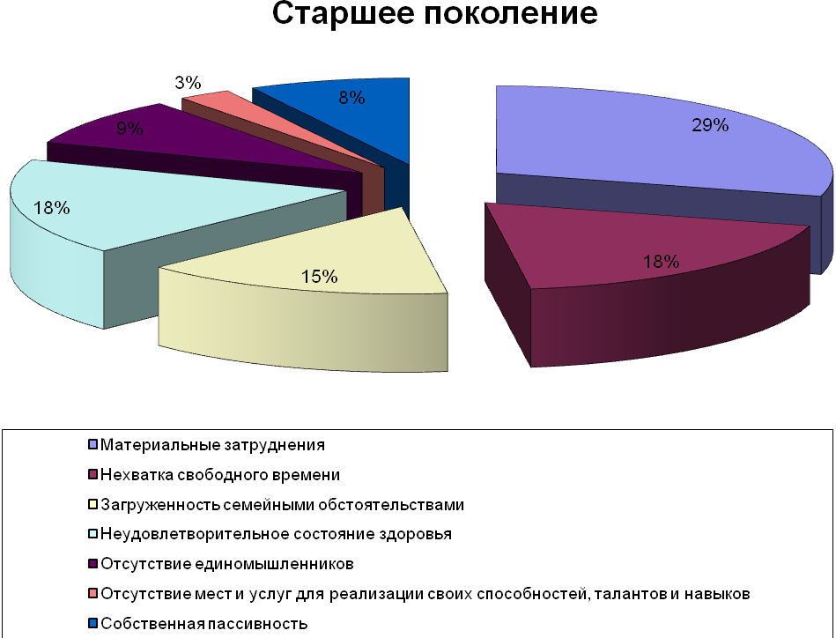

**Использование свободного времени:**

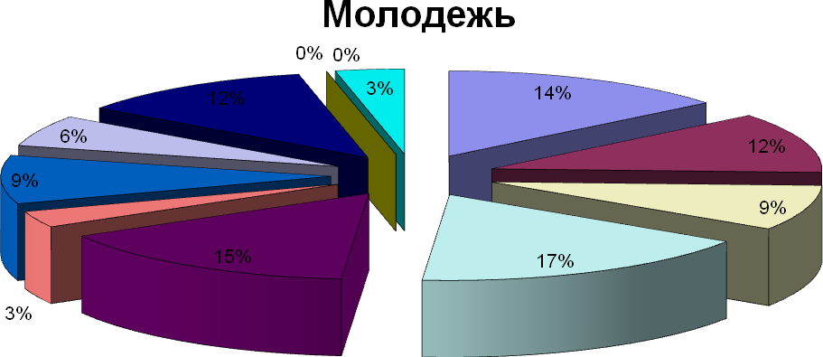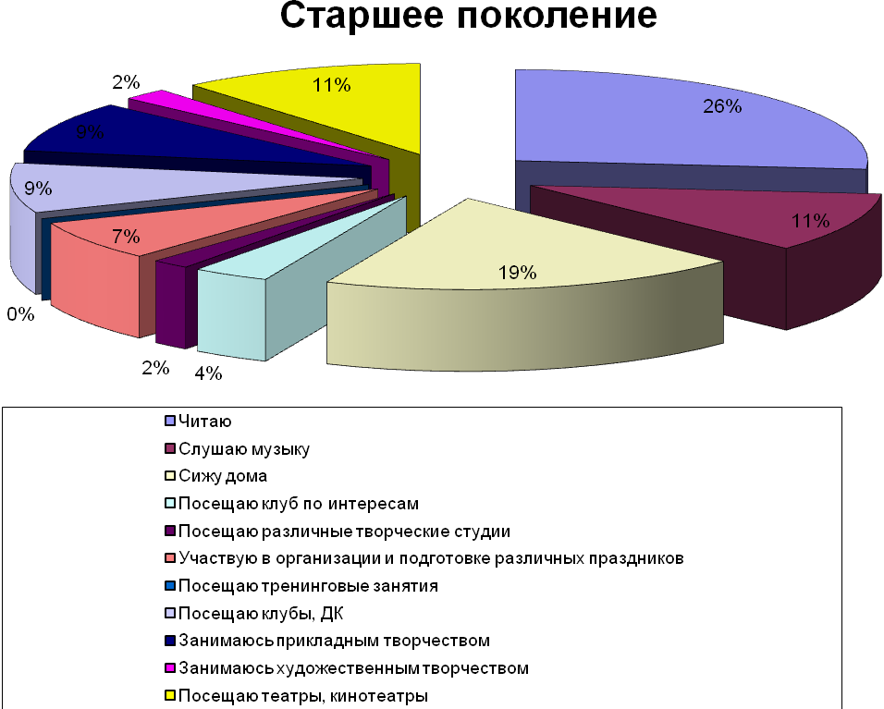

**Мероприятия, наиболее интересные для респондента:**

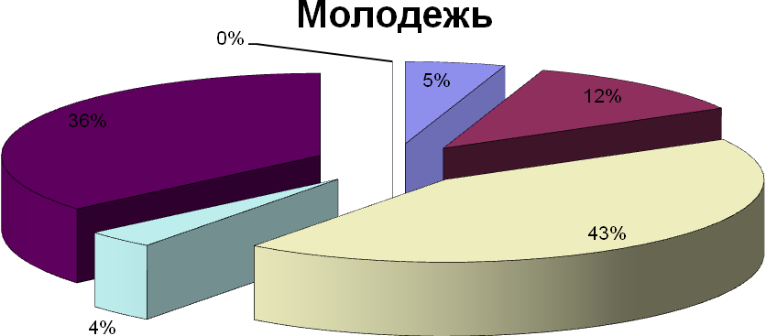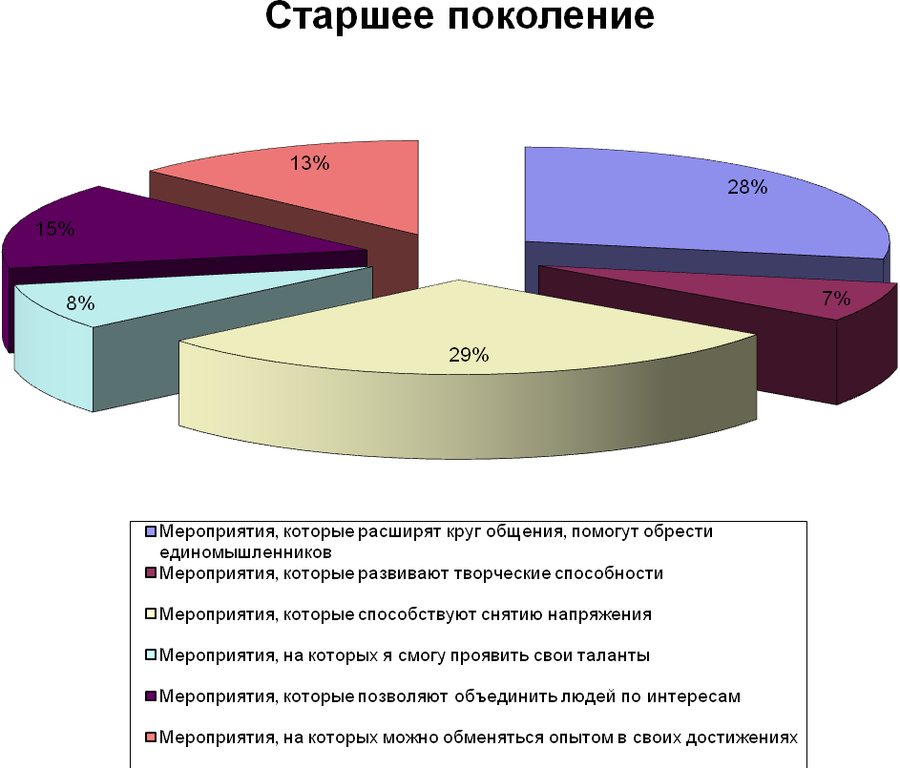

## Приложение 1

**Обращение интервьюера:**

*Добрый день. Меня зовут _____________. Я прошу Вас принять участие в опросе, посвященном изучению спроса населения г. Мурманска в культурно-досуговой сфере. Участие в опросе не отнимет у Вас много времени.*

1. **Скажите, пожалуйста, удовлетворены ли Вы тем, как организован Ваш досуг?**

01 полностью удовлетворен

02 скорее удовлетворен

03 скорее не удовлетворен

04 полностью не удовлетворен

1. **Вспомните и назовите, пожалуйста, все учреждения культуры города, которые Вы знаете? *(Называет сам респондент)***

01 Кинотеатры («Мурманск», «Родина», «Атлантика», «Кронверк-Синема», «Синема-Холл»)

02 Театры (Облдрамтеатр, театр Северного флота)

03 Филармония

04 Дворцы культуры

05 ОДК им. Кирова

1. ***Интервьюер показывает карточку с учреждениями культуры.***

**Иногда сразу сложно вспомнить. Пожалуйста, посмотрите на этот список учреждений культуры и скажите, какие из них Вы знаете, даже если никогда не посещали**

01 Кинотеатры («Мурманск», «Родина», «Атлантика», «Кронверк-Синема», «Синема-Холл»)

02 Театры (Облдрамтеатр, театр Северного флота)

03 Филармония

04 Дворцы культуры

05 Дворец культуры и народного творчества им. С.М. Кирова

1. **Скажите, пожалуйста, как часто Вы лично посещаете … с целью организации собственного досуга?**

*(Интервьюер поочередно перечисляет респонденту учреждения культуры)*

|  |  |  |  |  |  |  |
| --- | --- | --- | --- | --- | --- | --- |
| ***Альтернативы*** | **Посещаю очень часто** | **Посещаю скорее часто** | **Посещаю скорее редко** | **Посещаю очень редко** | **Вообще не посещаю** | **Затрудняюсь ответить** |
| **4.1.Кинотеатры** | 1 | 2 | 3 | 4 | 5 | 6 |
| **4.2.Театры** | 1 | 2 | 3 | 4 | 5 | 6 |
| **4.3.Филармония** | 1 | 2 | 3 | 4 | 5 | 6 |
| **4.4.Дворцы культуры** | 1 | 2 | 3 | 4 | 5 | 6 |

1. **Исходя из перечисленных на карточке вариантов ответов, скажите, с какой целью Вы посещаете: 5.1 кинотеатры; 5.2 театры; 5.3 филармонию; 5.4 дворцы культуры?**

*(интервьюер показывает респонденту карточку)*

|  |  |  |  |  |
| --- | --- | --- | --- | --- |
| ***Альтернативы*** | **5.1. Кино** | **5.2. Театр** | **5.3. Филармония** | **5.4.Дворцы культуры** |
| **Провести время с друзьями** | 1 | 1 | 1 | 1 |
| **Улучшить настроение** | 2 | 2 | 2 | 2 |
| **Повысить культурный уровень** | 3 | 3 | 3 | 3 |
| **Отдохнуть** | 4 | 4 | 4 | 4 |
| **«Убить» время** | 5 | 5 | 5 | 5 |
| **Расширить кругозор** | 6 | 6 | 6 | 6 |
| **Другое** | 7 | 7 | 7 | 7 |
| **Респондент не посещает** | 8 | 8 | 8 | 8 |

1. **Скажите, пожалуйста, слышали ли Вы что-нибудь об областном Дворце культуры им. С.М. Кирова?**

01 да

02 нет *(****Переходите к вопросу №18)***

03 затрудняюсь ответить ***(Переходите к вопросу №18)***

1. **Какие ассоциации у Вас возникают, когда Вы слышите фразу «Областной Дворец культуры им. С.М. Кирова»**

01 положительные

02 нейтральные

03 отрицательные

04 и положительные, и отрицательные

05 не вызывает каких-либо ассоциаций

05 затрудняюсь ответить

1. **За последний месяц Вы где-либо читали, слышали или видели рекламу о мероприятиях Дворца культуры им. С.М. Кирова?**

01 да

02 нет **(*Переходите к вопросу №10)***

03 затрудняюсь ответить ***(Переходите к вопросу №10)***

1. **Из перечисленных на карточке источников информации, укажите, пожалуйста, откуда Вы получали информацию о мероприятиях областного Дворца культуры?**

01 телевидение

02 газета

03 радио

04 реклама в транспорте

05 Интернет-сайт ОДК им. Кирова

06 другие Интернет-сайты

07 друзья, знакомые, родственники, коллеги по работе

08 другое__________________________

1. **Посещали ли Вы когда-нибудь мероприятия, организуемые и проводимые Дворцом культуры и народного творчества им. С.М. Кирова?**

01 да ***(Переходите к вопросу №12)***

02 нет

03 затрудняюсь ответить

**11. Хотели бы Вы посетить мероприятия, проводимые Дворцом культуры им. С.М. Кирова, если бы они соответствовали Вашим требованиям к организации собственного досуга** *(После ответа на этот вопрос переходите к заполнению вопроса № 18)*

01 думаю, что да

02 думаю, что нет

03 затрудняюсь ответить

**12. Как часто Вы посещаете мероприятия, организуемые и проводимые Дворцом культуры им. С.М. Кирова?**

01 раз в неделю

02 чаще, чем раз в неделю

03 несколько раз в месяц

04 несколько раз в полгода

05 несколько раз в год

06 раз в год

07 еще реже

**13. Вызывают ли у Вас интерес мероприятия, проводимые Дворцом культуры им. С.М. Кирова?**

01 да

02 скорее да

03 скорее нет

04 нет

05 затрудняюсь ответить

**14. Хотели бы Вы чаще посещать мероприятия, проводимые Дворцом культуры и народного творчества им. С.М. Кирова?**

01 да

02 скорее да

03 скорее нет

04 нет

05 затрудняюсь ответить

**15. Вспомните и назовите, пожалуйста, мероприятия, на которых Вы присутствовали в областном Дворце культуры и народного творчества им. С.М. Кирова?**

1_______________________________________

2_______________________________________

3_______________________________________ и т. д.

4. респондент не смог вспомнить ни одного мероприятия ***(Переходите к вопросу №17)***

**16. Оцените, в целом, качество мероприятий, на которых Вы присутствовали по 10-ти балльной шкале (где 1 – организация и качество мероприятий очень низкого уровня, 10 – организация и качество мероприятий очень высокого уровня)**

|  |  |  |  |  |  |  |  |  |  |
| --- | --- | --- | --- | --- | --- | --- | --- | --- | --- |
| **1** | **2** | **3** | **4** | **5** | **6** | **7** | **8** | **9** | **10** |

**11 – респондент затруднился дать оценку**

**17. Скажите, пожалуйста, из каких источников Вы узнавали о мероприятиях, которые Вы посещали?**

01 реклама в троллейбусах и автобусах

02 реклама на телевидении

03 реклама в газете

04 реклама на радио

05 Интернет-сайт ОДК им. Кирова

06 другие Интернет-сайты

07 рекламный буклет

08 личное приглашение

09 от знакомых, друзей, родственников, коллег по работе

***(Далее интервьюер показывает респонденту карточку со списком мероприятий)***

**18. На карточке перечислены мероприятия, которые проводит Дворец культуры и народного творчества им. С.М. Кирова. Ознакомьтесь с ними, пожалуйста. И скажите, какие из них Вы готовы посещать**

01 _________________________________________

02 _________________________________________

03 _________________________________________

04 _________________________________________ и т. д.

05 никакие

**19. А теперь для каждого мероприятия, отмеченного Вами, укажите, пожалуйста, сумму денег, которую Вы готовы платить за посещение**

|  |  |
| --- | --- |
| Мероприятие | Сумма |
|  |  |
|  |  |
|  |  |
|  |  |
|  |  |
|  |  |
|  |  |
|  |  |
|  |  |

**20. Вы ознакомились с мероприятиями, которые проводит областной Дворец культуры. Скажите, как Вы считаете, насколько важно для человека посещать учреждения культуры, такие как Дворец культуры и народного творчества им. С.М. Кирова?**

01 очень важно

02 скорее важно

03 скорее не важно

04 совершенно не важно

05 пусть каждый человек решит для себя самостоятельно

05 затрудняюсь ответить

**И последний блок вопросов о Вас:**

21. Пол*. (НЕ ЗАЧИТЫВАТЬ)*

|  |  |
| --- | --- |
| 1 | Мужской |
| 2 | Женский |

22. Скажите, пожалуйста, сколько вам полных лет? *(запишите ответ со слов респондента)*______________

23. Скажите, пожалуйста, какое у вас образование?

|  |  |
| --- | --- |
| 1 | Незаконченное среднее и ниже |
| 2 | Среднее |
| 3 | Среднее специальное |
| 4 | Незаконченное высшее (не менее 3-х курсов) |
| 5 | Высшее |
| 6 | Кандидатская/докторская степень/степень МBA (Эм Би Эй) |

**24. Кем Вы работаете?**

|  |  |
| --- | --- |
| 1 | Руководитель высшего звена (генеральный директор, президент) |
| 2 | Заместитель руководителя, главный специалист |
| 3 | Руководитель отдела (цеха, смены, подразделения) |
| 4 | Квалифицированный специалист с высшим образованием |
| 5 | Служащий без высшего образования, продавец |
| 6 | Технический или обслуживающий персонал |
| 7 | Квалифицированный рабочий, мастер, бригадир |
| 8 | Подсобный рабочий |
| 9 | Другое |

**25. К какой сфере деятельности относится организация/предприятие, где Вы работаете?**

|  |  |
| --- | --- |
| 1 | Органы управления, администрация, госаппарат |
| 2 | Армия, МВД, другие силовые ведомства |
| 3 | Органы юстиции (суд, прокуратура, адвокатура) |
| 4 | Промышленность |
| 5 | Производство или переработка сельскохозяйственной продукции |
| 6 | Строительство |
| 7 | Транспорт |
| 8 | Связь |
| 9 | Финансы, кредит, страхование |
| 10 | Торговля |
| 11 | Туризм, гостиничное хозяйство |
| 12 | Общественное питание |
| 13 | Жилищно-коммунальное хозяйство |
| 14 | Бытовое обслуживание, услуги населению |
| 15 | Образование |
| 16 | Здравоохранение |
| 17 | Наука и научное обслуживание |
| 18 | Культура и искусство |
| 19 | Средства массовой информации и реклама |
| 20 | Общественные и благотворительные организации |
| 21 | Другое |

**26. Как бы Вы могли описать материальное положение Вашей семьи за последний месяц?**

|  |  |
| --- | --- |
| 1 | Нам не хватает денег даже на еду |
| 2 | Нам хватает денег на еду, но покупка одежды – серьезная проблема для нас |
| 3 | Нам хватает денег на еду и одежду, но было бы трудно купить холодильник или стиральную машину |
| 4 | Нам хватает денег на покупку крупной бытовой техники, но мы не можем купить новую машину |
| 5 | Наших заработков хватает на все, за исключением покупки таких дорогих вещей, как дача или квартира |
| 6 | Мы не испытываем финансовых затруднений. При необходимости можем купить дачу или квартиру |

## Приложение 2



**А Н К Е Т А**

*Уважаемый участник коллектива!*

*Просим тебя принять участие в исследовании и ответить на вопросы.*

*Заполняя анкету, выбери подходящие варианты ответа и обведи их кружком. Там, где это необходимо, запиши свой ответ.*

**1.Твой возраст____________**

**2. Ты**

01 мальчик

02 девочка

**3. Как зовут руководителя коллектива, в котором ты занимаешься?**

**4. Нравится ли тебе посещать занятия коллектива?**

01 да

02 нет

**5. Если в предыдущем вопросе ты ответил «да», то скажи, почему тебе нравится посещать занятия?**

01 люблю танцевать (петь)

02 на занятиях я весело провожу время

03 у меня в коллективе много друзей

04 мне нравится руководитель и педагоги коллектива

05 в будущем (во взрослой жизни) я тоже хочу танцевать (петь)

06 другое____________________________________________________

**6. Если в вопросе №4 ты ответил «нет», то скажи, почему тебе не нравится посещать занятия?**

01 меня заставляют заниматься в коллективе родители

02 меня в коллективе обижают

03 я не люблю танцевать (петь)

04 мне не нравится руководитель коллектива

05 мне занятия в коллективе не пригодятся в будущем

06 другое______________________________________________________

**7. Рассказываешь ли ты своим друзьям (в детском саду, в школе, во дворе) о своих занятиях в коллективе?**

01 да

02 нет

**8. Если в предыдущем вопросе ты ответил «да», то скажи, хотят ли друзья после твоих рассказов тоже посещать занятия коллектива, в котором ты занимаешься?**

01 да

02 нет

03 они реагируют безразлично

**9. Нравится ли тебе участие в концертных программах?**

01 да

02 нет

**10. Хотел бы ты, чтобы занятия в коллективе проводились чаще?**

01 да

02 нет

**11. Устраивает ли тебя график занятий в коллективе?**

01 да

02 нет

**12. Устраивает ли тебя уровень и качество подготовки в коллективе?**

01 да

02 нет

***Спасибо за участие!***

## Приложение 3



**А Н К Е Т А**

*Уважаемый участник коллектива!*

*Информационно-аналитический отдел Мурманского областного Дворца культуры и народного творчества им. С.М. Кирова проводит социологическое исследование по теме «Коллективы Дворца».*

*Результаты исследования помогут помочь нам определить мотивации участия в коллективах, выявить потребности и желания участников коллективов.*

*Заполняя анкету, выберите соответствующие Вашему мнению варианты ответов или, где это предусмотрено постановкой вопроса, – впишите свой вариант ответа.*

*Анкета является анонимной, все полученные данные будут использованы в обобщенном виде.*

**1.Ваш возраст__________**

**2. Ваш пол**

01 мужской

02 женский

**3. Ваш род занятий?**

01учащийся школы

02 студент

03 рабочий

04 служащий на производственном предприятии

05 работник в сфере образования, здравоохранения, социальной помощи

06 наемный работник в сфере обслуживания населения

07 военнослужащий, сотрудник МВД, ФСБ

08 владелец собственного дела (ЧП, ИП, ПБЮЛ)

09 безработный

10 пенсионер

**4. Сколько лет Вы занимаетесь в коллективе?_______**

**4. Укажите причину, по которой Вы занимаетесь в коллективе? (укажите не более пяти причин)**

01 по желанию родителей

02 это мое собственное желание

03 с целью развития определенных способностей, навыков

04 с целью приобщения к культурным ценностям

05 с целью расширения кругозора

06 с целью будущей профессиональной карьеры в направлении, в котором я занимаюсь в коллективе

07 с целью расширения круга общения

08 с целью максимальной собственной загрузки (борьба с негативным внешним воздействием)

09 успех в концертах, признание публики

10 позитивные отзывы о коллективе и руководителе

11 сегодня престижно быть занятым в художественной самодеятельности

12 другое ___________________________________________________________

**5. Как Вы узнали о коллективе?**

01 из средств массовой информации

02 от друзей и знакомых

03 из различных источников рекламы (буклеты, афиши, реклама на радио и ТВ)

04 от родителей

04 прикладывал самостоятельные усилия в поиске коллектива

05 другое_____________________________________________________________

**6. Нравится ли Вам посещать занятия коллектива?**

01 да

02 скорее да, чем нет

03 скорее нет, чем да

04 нет

**7. Хотели бы Вы чаще посещать занятия коллектива?**

01 да

02 нет

**8. Часто ли Вы рассказываете о прошедших занятиях и будущих планах коллектива своим друзьям, родственникам, знакомым?**

01 очень часто

02 скорее часто, чем редко

03 скорее редко, чем часто

04 очень редко

**9. Попробуйте самостоятельно оценить, произошли ли у Вас личностные изменения после начала посещений занятий в коллективе?**

01 да, в лучшую сторону

02 да, в худшую сторону

03 остались без изменений

**10. Как Вы расцениваете взаимоотношения внутри коллектива, в котором Вы занимаетесь?**

01 дружеские

02 сдержанные

03 натянутые

04 конфликтные

05 неопределенные

**11. Нравится ли Вам принимать участие в концертных выступлениях?**

01 да

02 нет

**12. В чем для Вас состоит основная задача выступлений?**

01 участие в выступлениях развивает уверенность в собственных силах

02 участие в выступлениях повышает исполнительское мастерство

03 приятно, что выступления несут людям радость, украшают их досуг

04 концерты доставляют эстетическое наслаждение самим участникам

05 мне доставляет большое удовольствие успех у публики

06 другое____________________________________________________

**13. Удовлетворяет ли Вас график занятий в коллективе (дни недели, время, продолжительность)?**

01 полностью удовлетворяет

02 частично удовлетворяет

03 частично не удовлетворяет

04 полностью не удовлетворяет

**14. Удовлетворяет ли Вас помещение, в котором проходят занятия?**

01 полностью удовлетворяет

02 частично удовлетворяет

03 частично не удовлетворяет

04 полностью не удовлетворяет

**15. Удовлетворяет ли Вас работа руководителя коллектива?**

01 полностью удовлетворяет

02 частично удовлетворяет

03 частично не удовлетворяет

04 полностью не удовлетворяет

**16. Удовлетворяет ли Вас репертуар коллектива?**

01 полностью удовлетворяет

02 частично удовлетворяет

03 частично не удовлетворяет

04 полностью не удовлетворяет

**17. Что, с Вашей точки зрения, необходимо сделать для качественного улучшения работы коллектива?**

01 увеличить количество выступлений

02 увеличить участие в конкурсах и смотрах

02 привлечь дополнительное финансирование коллектива

03 использовать современные методические разработки

04 сделать репертуар более разнообразным

05 замотивировать участников коллектива к самообразованию

06 повысить индивидуальное мастерство участников

07 сменить руководство

08 внедрять конкурсный отбор при наборе в коллектив

**18. Мы рады услышать Ваши пожелания и предложения по улучшению работы коллектива**

___________________________________________________________________________________________________________________________________________________________________________________________________________________________________________________________________________________________________________________________________________________________________________________________________________________________________________________________________________________________

***Спасибо за участие!***

## Приложение 4



**А Н К Е Т А**

*Уважаемые родители!*

*Информационно-аналитический отдел Мурманского областного Дворца культуры и народного творчества им. С.М. Кирова проводит социологическое исследование по теме «Коллективы Дворца».*

*Результаты исследования помогут помочь нам определить мотивации участия в коллективах, выявить потребности и желания участников коллективов.*

*Заполняя анкету, выберите соответствующие Вашему мнению варианты ответов или, где это предусмотрено постановкой вопроса, – впишите свой вариант ответа.*

*Анкета является анонимной, все полученные данные будут использованы в обобщенном виде.*

**1. Возраст Вашего ребенка__________**

**2.Как Вы узнали о коллективе, в котором занимается Ваш ребенок?**

01 из средств массовой информации

02 от друзей и знакомых

03 из различных источников рекламы (буклеты, афиши, реклама на радио и ТВ)

04 рассказал ребенок

04 прикладывал самостоятельные усилия в поиске коллектива

05 другое__________________________________________________

**3. Укажите причину, по которой Вы привели ребенка заниматься в творческий коллектив? (не более пяти причин)**

01 по его собственному желанию

02 это мое собственное желание (ребенок занимается не по своей воле)

03 с целью развития у ребенка определенных способностей, навыков

04 с целью приобщения ребенка к культурным ценностям

05 с целью расширения кругозора ребенка

06 с целью будущей профессиональной карьеры в направлении, в котором занимается коллектив

07 с целью расширения круга общения ребенка

08 с целью максимальной загрузки ребенка (борьба с негативным внешним воздействием)

09 с целью успеха ребенка на концертах, признания у публики

10 позитивные отзывы о коллективе и руководителе

11 сегодня престижно, чтобы ребенок где-нибудь занимался

**4. Нравится ли Вашему ребенку посещать занятия коллектива?**

01 да

02 скорее да, чем нет

03 скорее нет, чем да

04 нет

**5. Хотел бы Ваш ребенок чаще посещать занятия коллектива?**

01 да

02 нет

**6. Часто ли Вам ребенок рассказывает о прошедших занятиях коллектива и будущих планах?**

01 очень часто

02 скорее часто, чем редко

03 скорее редко, чем часто

04 очень редко

**7. Произошли ли личностные изменения ребенка после начала посещений занятий в коллективе?**

01 да, в лучшую сторону

02 да, в худшую сторону

03 остались без изменений

**8. Удовлетворяет ли Вас график занятий ребенка (дни недели, время, продолжительность)?**

01 полностью удовлетворяет

02 частично удовлетворяет

03 частично не удовлетворяет

04 полностью не удовлетворяет

**9. Удовлетворяет ли Вас помещение, в котором проходят занятия?**

01 полностью удовлетворяет

02 частично удовлетворяет

03 частично не удовлетворяет

04 полностью не удовлетворяет

**10. Удовлетворяет ли Вас работа руководителя коллектива?**

01 полностью удовлетворяет

02 частично удовлетворяет

03 частично не удовлетворяет

04 полностью не удовлетворяет

**11. Удовлетворяет ли Вас уровень и качество подготовки в коллективе?**

01 полностью удовлетворяет

02 частично удовлетворяет

03 частично не удовлетворяет

04 полностью не удовлетворяет

**12. Удовлетворяет ли Вас репертуар коллектива?**

01 полностью удовлетворяет

02 частично удовлетворяет

03 частично не удовлетворяет

04 полностью не удовлетворяет

**13. Оцените состояние здоровья Вашего ребенка?**

01 полностью здоров

02 изредка болеющий

03 часто болеющий

04 имеет хронические заболевания

05 оформлена инвалидность

**14. Ваша семья:**

01 полная

02 неполная

03 многодетная

04 оформлено опекунство

**15. Какое из приведенных ниже высказываний в большей степени соответствует Вашему экономическому положению, или положению Вашей семьи?**

01 Не можем свести концы с концами. Не хватает денег даже на питание.

02 Денег хватает только на питание. Покупка одежды – большая проблема.

03 На питание денег хватает. Одежду покупаем самую дешевую. Покупка вещей длительного пользования (телевизор, холодильник) для нас проблема.

04 Мы хорошо питаемся. На одежду денег хватает, в том числе и на дорогую. Но машина, дача – нам не по карману.

05 Без труда приобретаем вещи длительного пользования. Можем накопить деньги на недорогую машину. Но купить квартиру или коттедж не можем.

06 Нет материальных проблем.

***Спасибо за участие!***

## Приложение 5



**АНКЕТА**

*Мурманский областной Дворец культуры и народного творчества им. С.М. Кирова проводит опрос с целью определения отношения молодежи к понятию «патриотизм».*

*Просим Вас заполнить анкету.*

*Варианты ответов, отражающие Ваше мнение, обведите в кружок.*

**1. Для Вас быть патриотом, значит** *(отметьте один вариант ответа):*

1. любить Родину
2. уважать людей всех национальностей моей страны
3. защищать Родину
4. максимально отдавать свои усилия на развитие общества
5. отстаивать интересы Родины
6. гордиться Родиной и переживать за нее
7. быть преданным Родине
8. демонстрировать показную любовь
9. быть националистом

**2. Считаете ли Вы себя патриотом своей страны?**

1. да
2. нет
3. затрудняюсь ответить

**3. Существует ли в образовательном учреждении, в котором Вы обучаетесь, система патриотического воспитания?**

1. да
2. нет *(переход к вопросу №5)*
3. затрудняюсь ответить *(переход к вопросу №5)*

**4. По каким направлениям ведется работа в Вашем учебном заведении?**

1. работа военно-патриотических кружков, клубов
2. работа молодежных организаций
3. чествование памятных дат
4. коллективное посещение городских музеев и тематических выставок
5. деятельность поисковых отрядов
6. встреча с ветеранами и героями войны
7. создание музеев
8. углубленное изучение истории, культуры страны и родного края
9. другое *(что именно?)*

**5. Считаете ли Вы необходимым расширить изучение исторического прошлого страны, истории и культуры родного края?**

1. да
2. нет
3. затрудняюсь ответить

**6. Как Вы считаете, что сегодня оказывает влияние на формирование патриотического воспитания:**

1. семейное воспитание
2. учреждения образования
3. улица, двор
4. средства массовой информации
5. учреждения культуры
6. друзья, сверстники

**7. Назовите причины упадка патриотизма у молодого поколения:**

1. социально-правовая незащищенность граждан
2. чувство незащищенности или неуверенности в завтрашнем дне
3. рост преступности в стране
4. неудовлетворительное материальное положение
5. невозможность реализовать свой личный потенциал
6. снижение чувства коллективизма и увеличение индивидуалистических качеств

**9. Хотели бы Вы уехать жить в другую страну?**

1. да
2. нет
3. затрудняюсь ответить

**10. Чем Вы гордитесь в своей стране?**

1. историей страны
2. природным богатством страны
3. культурным наследием
4. духовными традициями
5. научными достижениями
6. своим городом
7. людьми
8. сегодня гордиться нечем

**Ваш пол:**

1. Мужской
2. Женский

**Ваш возраст:**

1. 14-15 лет
2. 16-17 лет
3. 18-23 года

**В каком учебном заведении Вы обучаетесь?**

1. школа
2. лицей
3. гимназия
4. ВУЗ
5. Военнослужащий

***Спасибо за участие!***

## Приложение 6



**АНКЕТА**

*Здравствуйте!*

*Мурманский областной Дворец культуры и народного творчества*

*им. С.М. Кирова проводит опрос участников Международного фестиваля творчества пожилых людей «Нам года – не беда!» с целью определения Ваших предпочтений и ориентаций в сфере организации собственного досуга. От полноты и точности Ваших ответов будет зависеть обоснованность выводов и результатов исследования.*

*При заполнении анкеты внимательно прочитайте вопросы и варианты возможных ответов на них. Обведите*

*кружком цифру в той графе, которая соответствует Вашему ответу на заданный вопрос. В остальных случаях запишите Ваше мнение*

*в соответствующих строках.*

1. **Какие формы досуга наиболее предпочтительны для Вас?**
2. чтение книг, газет, журналов
3. просмотр телевизора
4. театры, кинотеатры, концерты, музеи
5. занятия спортом
6. путешествия
7. встречи с друзьями
8. посещение курсов дополнительного образования
9. занимаюсь домашним прикладным творчеством
10. слушаю музыку
11. работаю на компьютере
12. другое _______________________________________________________
13. **Являетесь ли Вы участником какого-либо творческого коллектива или студии?**
14. да
15. нет

***Внимание:*** *следующие вопросы заполняются респондентами, отметившими альтернативу «да» в предыдущем вопросе.*

**3. Как долго Вы занимаетесь творчеством?**

________________________________________________________________

**4. Что для Вас является основным мотивом занятия творчеством?**

1. через творчество я самовыражаюсь
2. творчество позволяет преодолеть одиночество
3. творчество даёт ощущение радости в жизни
4. творчество – новая интересная сфера для меня
5. занятие творчеством вызывает уважение у окружающих
6. в творческом коллективе я получаю эмоциональную поддержку
7. творчество – продолжение жизни после выхода на пенсию
8. творчество – это общение с единомышленниками
9. другое________________________________________________________________________________________________________________

**5. Каким образом Вы узнали о творческом коллективе или студии, в которой Вы занимаетесь?**

1. пригласили друзья
2. посоветовали родственники, друзья
3. через объявления в средствах массовой информации
4. прикладывал самостоятельные усилия в поиске
5. афиши и другие источники рекламы
6. посоветовали социальные работники
7. другое ________________________________________________________

**6. Как относятся к Вашим интересам друзья и родственники?**

1. одобряют, поддерживают
2. считают это бесполезным делом
3. никак не реагируют (нейтрально)
4. крайне отрицательно

**И немного информации о Вас:**

**Ваш пол:**

1. мужской
2. женский

**Ваш возраст____________________________**

**Город __________________________________**

***Спасибо за участие!***

## Приложение 7



**SURVEY**

*Murmask Regional Palace of Culture named after S.M. Kirov is conducting the survey among the participants of the International Festival of Elderly People “The Years Are Not a Trouble for Us” in order to find out Your interests and preferences in organizing Your leisure time. The accuracy and fullness of Your answers will help us to make correct conclusions of our research.*

*Filling in the survey, please, read the questions and all possible variants of the answers attentively. Circle the number of the answer which corresponds to Your opinion. If You have another opinion, please put it down*.

**1. The way You prefer to spend Your leisure time:**

1. 01 to read books, newspapers, magazines;
2. to watch TV;
3. to go to the meuseums, movie theaters, theaters;
4. to go in for sports;
5. to travel;
6. to meet friends;
7. to attend optional education courses;
8. home applied-art;
9. to listen to the music;
10. computing;
11. somth. else.......................................................................................................

**2. Are You a member of any kind of club or organization?**

1. yes
2. no

*Attention : the following questions are for those respondents who have answered “yes”.*

**3. How long have You been indulging in creative work?**

................................................................................................................................

**4. What is the main cause of Your creative work?**

1. the creative work gives me an opportunity to utilize my potential;
2. the creative work helps me to overcome loneliness;
3. the creative work helps me to feel the joy of life;
4. the creative work is interesting for me because it is something new;
5. doing the creative work causes respect;
6. I can find emotional support in the creative group;
7. the creative work is a way to live after getting retired;
8. the creative work gives an opportunity to communicate with like-minded people;
9. somth. else.......................................................................................................

**5.How have you known about Your creative group or organization?**

1. my friends invited me;
2. my friends advised me:
3. by means of Mass Media;
4. I have found it by myself;
5. by means of different kind of advertisments;
6. social agents advised me;
7. somth. else.....................................................................................................

**6.What do Your friends and relatives think about it?**

1. they support me;
2. they think that all this is in vain;
3. they are indifferent;
4. they meet it negatively;

**Please put down Your:**

1. male
2. female

**Age**________

**City**_____________________________

***Thank You!***

## Приложение 8



*Здравствуйте!*

*Мурманский областной Дворец культуры и народного творчества*

*им. С.М. Кирова проводит исследование по изучению организации Вашего свободного времени.*

*Внимательно прочитайте вопросы и варианты ответов на них. Обведите номер варианта ответа, совпадающего с Вашим мнением.*

*Анкета анонимная. Результаты опроса будут в обобщенном виде.*

*Заранее благодарим за сотрудничество и искренние ответы!*

1. **Какие жизненные ценности наиболее приоритетны для Вас?**

*(выберите не более 3-х вариантов ответа)*

1. Собственное здоровье и здоровье близких людей
2. Крепкая семья
3. Деньги
4. Творчество
5. Получение профессии
6. Поддержка и уважение окружающих
7. Наличие верных друзей
8. Возможность развивать новые навыки и способности
9. Общение
10. **Чем Вы обычно занимаетесь в свободное время?**
11. Читаю
12. Слушаю музыку
13. Общаюсь со сверстниками
14. Гуляю
15. Сижу дома
16. Посещение кружка, творческой студии
17. Организация и подготовка мероприятий
18. Тренинговые занятия
19. Посещение клубов, ДК
20. Прикладное творчество
21. Художественное творчество
22. Посещение театров, кинотеатров, выставок, музеев
23. **Удовлетворены ли Вы тем, как проводите свое свободное время?**
24. Полностью удовлетворен *(переход к вопросу №5)*
25. Скорее удовлетворен
26. Скорее не удовлетворен
27. Полностью не удовлетворен
28. **По каким причинам Вы не можете проводить свое свободное время в соответствии со своими потребностями?**
29. Материальные трудности
30. Недостаток свободного времени
31. Семейные обстоятельства
32. Неудовлетворительное состояние здоровья
33. Отсутствие единомышленников
34. Собственная пассивность
35. Отсутствие соответствующих потребностям мест и услуг
36. Отсутствие соответствующих Вашим потребностям мест и услуг *(что именно?)* _________________________________________________________________________________________________________________________________
37. **Какие организации и мероприятия Вам интересно было бы посетить?**

***(выберите все подходящие варианты ответа)***

1. Музыкальный клуб
2. Кружок вязания
3. Кружок по обучению ведения домашнего хозяйства
4. Фотоклуб
5. Клуб самосовершенствования
6. Кружок кройки и шитья
7. Клуб самодеятельной песни
8. Клуб поэзии
9. Художественный клуб
10. Клуб прикладного творчества
11. Клуб коллекционеров
12. Клуб знакомств
13. Участие в творческих фестивалях
14. Участие в конкурсных программах
15. Участие в льготных городских мероприятиях
16. Тренинги, мастерклассы
17. Встречи с интересными известными людьми города
18. Занятия, повышающие образование
19. **Какие мероприятия наиболее интересны для Вас?**
20. Расширяющие круг общения
21. Развивающие творческие способности
22. Способствующие снятию напряжения
23. Способные реализовать творческие таланты
24. Объединяющие по интересам, способные помочь найти единомышленников
25. Предоставляющие возможность поделиться накопленным опытом и знаниями
26. **Ваш возраст ______________**
27. **Пол: М Ж**
28. **Город постоянного проживания _______________________**

***Спасибо за участие!***

*Составитель сборника*

*специалист отдела информационно-аналитической и методической работы*

*Ворон Татьяна Владимировна*

Отдел методической и информационно-аналитической работы –

8(8152) 47-80-52

e-mail: [odk_kirova@mail.ru](mailto:odk_kirova@mail.ru)

http: // [www.odkkirova.ru](http://www.odkkirova.ru)

